钦州市农贸市场网点专项规划

(2024-2035)

（公示稿）

目 录
第一章 规划总则 1
一、 规划背景 1
二、 规划范围与对象 1
三、 规划依据 2
四、 规划期限 3
第二章 农贸市场规划定位及类别 4
一、 农贸市场概念 4
二、 农贸市场定位 4
三、 农贸市场类别 4
四、 农贸市场分布区域 4
五、 农贸市场规划布局原则 5
六、 农贸市场相关配建标准 6
第三章 农贸市场现状概况 7
一、 现状概况 7
二、 存在问题 14
三、 发展形势 16
第四章 总体思路 20
一、 指导思想 20
二、 基本原则 20
三、 发展目标 21
第五章 重点任务 22
一、 搭建农贸市场物流供应链管理体系 22
二、 推动农贸市场基础设施升级 22
三、 打造业态丰富的新型农贸市场 23
第六章 市场布局 25
一、规划布局要求 25
二、规划布局与相关规划衔接 26
三、规划布局 28
第七章 环境影响分析与评价 46
一、规划实施期间环境保护和预防控制措施 46
二、农贸市场建设期环境风险分析及预防控制措施 48
三、农贸市场运营期环境风险分析及预防控制措施 51
第八章 保障措施 54
一、加强组织领导 54
二、强化规划引领 54
三、加大政策支持 55
第九章 附表 57
一、 现有农贸市场状态表 57
二、现有农贸市场参数指标表 68
三、新建农贸市场衔接控制性规划情况表 72
四、 规划后农贸市场参数指标表 75
五、 规划后农贸市场一览表 78
第十章 附图 85
一、中心城区农贸市场分布图 86
二、 城郊区域和镇农贸市场分布图 88
三、 长田街道农贸市场规划布局示意图 89
四、 河西区农贸市场规划布局示意图 90
五、 河东区农贸市场规划布局示意图 91
六、高新区农贸市场规划布局示意图 92
七、 丝路花园+坭兴陶园规划农贸市场布局示意图 94
八、 滨海新城规划农贸市场布局示意图 95
九、 自贸区钦州港片区规划农贸市场布局示意图 96
十、 城郊区域和镇农贸市场规划布局示意图 97

规划总则

规划背景
农贸市场作为城市生活中最具烟火气的公共空间之一，承载着保障居民日常生活物资供应、维系地方经济微循环以及传承市井文化的重要使命。它既是居民采购新鲜农副产品的核心场所，更是展现城市风貌与管理水平的关键窗口。
为贯彻落实习近平总书记关于广西工作“解放思想、创新求变，向海图强、开放发展”的重要指示精神，依据国家《中共中央、国务院关于加快建设全国统一大市场的意见》《加快培育新型消费实施方案》，自治区《全区农（集）贸市场 “十个一” 建设行动方案》《广西百家放心农贸市场创建活动实施方案》，钦州市《钦州市国民经济和社会发展第十四个五年规划和2035年远景目标纲要》《钦州市农贸市场管理条例》等文件精神，围绕钦州市委制定的“359”目标任务，加快建设高质量发展、高水平开放、高品质生活的滨海运河城市，积极推动钦州高品质生活，改善居民生活质量，提升公共服务水平的要求，结合钦州市实际编制本规划。
规划主要阐明钦州市城区农贸市场发展战略意图，明确农贸市场建设管理工作重点，引导规范农贸市场主体行为，是编制其他规划及制定有关政策和年度计划的重要依据。

规划范围与对象

（一）规划范围
本次规划范围包括中国（广西）自由贸易试验区钦州港片区（含中国—马来西亚钦州产业园区、钦州综合保税区、钦州港经济技术开发区），钦南区、钦北区，规划区域面积约4627.36 平方公里。灵山县、浦北县根据各县情况另行开展规划工作。

（二）规划对象
本次规划的对象为规划范围区域内所有农贸市场。

规划依据
- 《中华人民共和国城乡规划法》 （2019 年修正）；
- 《中华人民共和国环境保护法》（2014 年修订）；
- 中华人民共和国建设部《城市规划编制办法》（第 146 号令）；
- 《中共中央、国务院关于加快建设全国统一大市场的意见》（2022年3月25日）；
- 《城市居住区规划设计标准》（GB50180—2018）；
- 《农贸市场管理技术规范》（GBT21720-2008）；
- 《农贸市场建设标准》（商建字[2009]88 号）；
- 《中华人民共和国食品安全法实施条例》；
- 《国家卫生健康委关于印发食品安全标准与监测评估 “十四五” 规划的通知》（国卫食品发[2022]28 号）；
- 《国务院办公厅关于统筹推进新一轮“菜篮子”工程建设的意见》 （国办发[2010]18 号）；
- 《商务部等 13 部门关于进一步加强农产品市场体系建设的指导意见》 （商建发[2014]60 号）；
- 《广西壮族自治区人民政府关于印发广西壮族自治区国民经济和社会发展第十四个五年规划和2035年远景目标纲要的通知》（桂政发〔2021〕11号）；
- 《钦州市人民政府关于印发钦州市国民经济和社会发展第十四个五年规划和二〇三五年远景目标纲要的通知》（钦政发〔2021〕11号）；
- 《钦州市国土空间总体规划（2021-2035）》；
- 《钦州市食品安全“十四五”规划》；
- 《钦州市“十四五”市场监管规划》；
- 《钦州市农贸市场管理条例》（2022年10月1日实施）；
- 《钦州市城市商业网点规划（2015-2030）》；
- 《钦州市城市一刻钟便民生活圈建设规划（2024-2026）》。

规划期限
结合钦州市实际情况，本规划期限为 2024—2035年，其中近期为 2024—2029年，远期为2030—2035年。

农贸市场规划定位及类别

农贸市场概念
根据《钦州市农贸市场管理条例》第三条“农贸市场，是指依法设立的，有市场名称、固定场所、配套设施，以食用农产品现货零售为主，公开交易商品的市场。”

农贸市场定位
农贸市场，是城乡公共服务配套设施的一部分，城乡商业网点的组成要素，为其附近城乡居民销售农副产品的交易场所，并附带有部分商业职能。

农贸市场类别
本次规划参照《钦州市城市商业网点规划（2015-2030）》对农贸市场的分类情况，将钦州市农贸市场主要划分为 3 个类别，分别为大型、中型和小型农贸市场。
大型农贸市场：营业面积8000平方米以上，或日入市1万人次以上，服务人口5万-8万人。
中型农贸市场：营业面积 3000-8000平方米，或日入市0.3万-1万人次，服务人口2万-3万人。
小型便民市场：营业面积3000平方米以下，或日入市0.3万人次以下，服务人口1万-1.5万人。

农贸市场分布区域
为方便解释现状、规划农贸市场分布状况，并根据城市建设、发展状况制定不同的农贸市场规划控制指标，规划将同一地区划分为 2 种不同区域，即中心城区和城郊区域和镇。

（一）中心城区
指中心城区是以城市主城区为主体，并包括邻近各功能组团以及需要加强土地用途管制的空间区域，主要包括长田街道、河西片区（包括子材街道、向阳街道、文峰街道、南珠街道）、河东片区（包括鸿亭街道、水东街道）、滨海新城（包括白石湖片区、茶山江片区含尖山街道、沙井岛片区）、高新区（包括高新一区、高新二区）、丝路花园+坭兴陶产业园片区、中国（广西）自由贸易试验区钦州港片区（以下简称“自贸区钦州港片区”）。

专栏1 关于长田街道与自贸区钦州港片区
长田街道：本规划参考《钦州市城市一刻钟便民生活圈建设规划》的布局，考虑到长田街道隶属钦北区，街道内有城北社区、龙湾社区已纳入城市一刻钟便民生活圈建设规划，为与相关规划保持一致，本规划将长田街道纳入中心城区范围。
自贸区钦州港片区：为与目前自贸区钦州港片区管理范围同步本规划自贸区钦州港片区范围包括中国（广西）自由贸易试验区钦州港片区、中国—马来西亚钦州产业园区、钦州综合保税区、钦州港经济技术开发区。

（二）城郊区域和镇
城郊区域和镇是指城市外围人口较多的区域。通常是商业区较少，而以住宅为主，或者还有相当程度农业活动但属于都市行政辖区的地区主要包括钦北区大垌镇、平吉镇、青塘镇、小董镇、板城镇、那蒙镇、长滩镇、新棠镇、大直镇、大寺镇、贵台镇；钦南区沙埠镇、康熙岭镇、黄屋屯镇、大番坡镇、龙门港镇、久隆镇、东场镇、那丽镇、那彭镇、那思镇、犀牛脚镇。

农贸市场规划布局原则
- 前瞻性原则。分析国内外农贸市场发展趋势，预判钦州市城区农贸市场未来建设和改造方向，使市场建设与城市发展相协调，并保持农贸市场规划适当的超前性。
- 因地制宜原则。针对不同区域情况采用不同的市场规划建设方式。以补足城镇居住社区生活圈短板完善城镇基层社区生活圈体系强化小城镇社区生活圈建设全面推动乡村社区生活圈构建为原则，对于新增农贸市场，根据其所处的区位及土地出让情况来确定其建设方式和规模。
- 循序渐进原则。在农贸市场建设过程中，应首先解决重点突出问题，全面改造提升现有市场。在此基础上，重点对现有市场未覆盖区域进行网点布局。最后，结合城市发展总体规划，对未来城市发展推进区块进行农贸市场的规划建设。
- 灵活性原则。影响农贸市场建设经营的因素复杂多变，在市场建设管理过程中，在一定原则范围内可考虑市场布局与规模的调整。

农贸市场相关配建标准
根据国家商务部关于农贸市场/菜市场管理规范中对建筑面积、服务半径、服务规模、车位设置等，参考《钦州市城市商业网点规划（2015-2030）》《钦州市农贸市场星级评定规范》等文件，按照《钦州市农贸市场建设标准》相关要求进行配建。

农贸市场现状概况

现状概况

基本情况
截至2024年，钦州市共有农贸市场 66 个，其中中心城区设有35个，城郊区域和镇22个镇共设有31个农贸市场。
1.中心城区
中心城区35个农贸市场，分布情况如下：
长田街道4个、河西片区15个、河东片区9个、高新区现有0个、丝路花园+坭兴陶产业园0个、滨海新城1个、自贸区钦州港片区 6 个。
表 3-1 现状中心城区农贸市场统计表
城区 |  | 农贸市场 |  |  |  | 平均单个农贸市场服务人口（万人） | 平均单个农贸市场服务半径（米） | 市场密度（个/平方公里）
 |  | 小型农贸市场 | 中型农贸市场 | 大型农贸市场 | 合计 | 平均单个农贸市场服务人口（万人） | 平均单个农贸市场服务半径（米） | 市场密度（个/平方公里）
长田街道 |  | 1 | 2 | 1 | 4 | 1.76 | 584.29 | 0.93
河西区 | 子材街道 | 1 | 3 | 0 | 4 | 2.23 | 1125.88 | 0.42
河西区 | 向阳街道 | 0 | 1 | 1 | 2 | 2.20 | 756.95 | 0.56
河西区 | 文峰街道 | 1 | 2 | 2 | 5 | 2.06 | 672.32 | 0.70
河西区 | 南珠街道 | 4 | 0 | 0 | 4 | 1.99 | 1128.40 | 0.25
河西区 | 小计 | 6 | 6 | 3 | 15 | 2.10 | 877.32 | 0.41
河东区 | 鸿亭街道 | 1 | 4 | 0 | 5 | 1.15 | 628.77 | 0.81
河东区 | 水东街道 | 0 | 1 | 3 | 4 | 0.63 | 1190.18 | 0.22
河东区 | 小计 | 1 | 5 | 3 | 9 | 0.92 | 921.52 | 0.37
高新区 | 高新一区 | 0 | 0 | 0 | 0 | - | - | -
高新区 | 高新二区 | 0 | 0 | 0 | 0 | - | - | -
高新区 | 小计 | 0 | 0 | 0 | 0 | - | - | -
丝路花园+坭兴陶产业园 | 丝路花园 | 0 | 0 | 0 | 0 | - | - | -
丝路花园+坭兴陶产业园 | 坭兴陶园 | 0 | 0 | 0 | 0 | - | - | -
丝路花园+坭兴陶产业园 | 小计 | 0 | 0 | 0 | 0 | - | - | -
滨海新城 | 白石湖片区 | 0 | 0 | 0 | 0 | - | - | -
滨海新城 | 茶山江片区 | 1 | 0 | 0 | 1 | 2.71 | 5140.09 | 0.01
滨海新城 | 沙井岛片区 | 0 | 0 | 0 | 0 | - | - | -
滨海新城 | 小计 | 1 | 0 | 0 | 1 | 2.71 | 5140.09 | 0.01
自贸区钦州港片区 |  | 3 | 2 | 1 | 6 | 1.83 | 1757.03 | 0.10
合计 |  | 12 | 15 | 8 | 35 | 1.73 | 1367.97 | 0.17
2.城郊区域和镇
钦州市城郊区域和镇共有农贸市场 31个，分布情况如下：
钦北区：共有16个农贸市场即大垌镇1个、平吉镇1个、青塘镇1个、小董镇2个、板城镇2个、那蒙镇1个、长滩镇1个、新棠镇1个、大直镇2个、大寺镇2个、贵台镇2个；
钦南区：共有15个农贸市场15个即沙埠镇1个、康熙岭镇1个、黄屋屯镇2个、大番坡镇1个、龙门港镇1个、久隆镇1个、东场镇1个、那丽镇2个、那彭镇1个、那思镇1个、犀牛脚镇3个。
表 3-2 现状钦州市城郊区域和镇农贸市场统计表
序号 | 城 区 | 农贸市场 |  |  | 合计 | 平均单个农贸市 场服务人口 （万人）
序号 | 城 区 | 小型农贸 市场 | 中型农贸市场 | 大型农贸市场 | 合计 | 平均单个农贸市 场服务人口 （万人）
一 | 钦北区 | 11 | 5 | 0 | 16 | 4.60
1 | 大垌镇 | 0 | 1 | 0 | 1 | 3.81
2 | 平吉镇 | 1 | 0 | 0 | 1 | 9.82
3 | 青塘镇 | 1 | 0 | 0 | 1 | 3.26
4 | 小董镇 | 1 | 1 | 0 | 2 | 4.91
5 | 板城镇 | 2 | 0 | 0 | 2 | 5.11
6 | 那蒙镇 | 0 | 1 | 0 | 1 | 3.87
7 | 长滩镇 | 1 | 0 | 0 | 1 | 4.00
8 | 新棠镇 | 1 | 0 | 0 | 1 | 5.16
9 | 大直镇 | 2 | 0 | 0 | 2 | 4.87
10 | 大寺镇 | 1 | 1 | 0 | 2 | 5.00
11 | 贵台镇 | 1 | 1 | 0 | 2 | 1.96
二 | 钦南区 | 11 | 2 | 2 | 15 | 1.95
1 | 沙埠镇 | 1 | 0 | 0 | 1 | 7.66
2 | 康熙岭镇 | 1 | 0 | 0 | 1 | 3.41
3 | 黄屋屯镇 | 2 | 0 | 0 | 2 | 1.63
4 | 大番坡镇 | 0 | 1 | 0 | 1 | 1.76
5 | 龙门港镇 | 1 | 0 | 0 | 1 | 0.62
6 | 久隆镇 | 1 | 0 | 0 | 1 | 3.06
7 | 东场镇 | 1 | 0 | 0 | 1 | 2.80
8 | 那丽镇 | 1 | 1 | 0 | 2 | 1.85
9 | 那彭镇 | 1 | 0 | 0 | 1 | 2.87
10 | 那思镇 | 1 | 0 | 0 | 1 | 2.10
11 | 犀牛脚镇 | 1 | 0 | 2 | 3 | 1.49
 |  | 22 | 7 | 2 | 31 | 1.83

现状分析
根据各部门统计的相关资料统计，目前钦州市全市常住人口为169.88万人，农贸市场服务人口数为137.50万人。全市农贸现有面积约29.5万平方米，农贸市场建筑面积千人指标约为214.30平方米／千人。
1.从数量对比来看。
中心城区河西片区拥有数量最多，达15个，丝路花园、高新区、滨海新城片区为新开发区域拥有的农贸市场数量较少，除茶山江片区（尖山街道）原有的一个农贸市场外，其余区域未布局农贸市场。
城郊区域和镇域，钦北区乡镇和钦南区乡镇拥有的农贸市场数量相当，满足“一镇一市”的服务配置要求，部分镇拥有两个农贸市场。
- 从服务人口来看。
中心城区平均每个农贸市场服务人口为1.73万人，各片区农贸市场服务人口规模差异不大，农贸市场配置能满足现有需求。但丝路花园、高新区、滨海新城片区未来将容纳大量的常住人口，而以上片区农贸市场配置相对不足。
城郊区域和镇域方面钦北区乡镇平均每个农贸市场服务的人口高达4.6万人，远高于中心城区的平均水平，钦南区乡镇平均每个农贸市场服务的人口为2.38万人，略高于中心城区平均水平。城郊区域和镇域由于镇区人口和农贸市场的规模不匹配，迫切需要增加或升级改造农贸市场。
- 从服务覆盖率来看。
钦州市现有农贸市场市场服务人口覆盖率为80.94%；但市场分布不均匀，中心城区方面总体市场服务人口覆盖率为147.74%，但部分区域覆盖率过低，如：河西片区南珠街道仅为50.31%，滨海新城尖山街道仅为36.90%；部分区域市场分布较密集，如：河东片区水东街道市场服务人口覆盖率达到700%；城郊区域和镇方面钦北区镇市场服务人口覆盖率仅为31.93%，钦南区镇为68.63%。
表3-3市场服务人口覆盖率统计表
序号 | 街道乡镇 |  | 常住人 口（万） | 服务人口数 | 市场服务人口覆盖率
一 | 中心城区 |  | 60.58 | 89.50 | 147.74%
1 | 长田街道 |  | 7.05 | 11.00 | 156.03%
2 | 河西片区 | 子材街道 | 8.92 | 8.50 | 95.29%
2 | 河西片区 | 向阳街道 | 4.40 | 7.50 | 170.45%
2 | 河西片区 | 文峰街道 | 10.30 | 16.00 | 155.34%
2 | 河西片区 | 南珠街道 | 7.95 | 4.00 | 50.31%
2 | 河西片区 | 小计 | 31.57 | 36.00 | 114.03%
3 | 河东片区 | 鸿亭街道 | 5.75 | 11.00 | 191.30%
3 | 河东片区 | 水东街道 | 2.50 | 17.50 | 700.00%
3 | 河东片区 | 小计 | 8.25 | 28.50 | 345.45%
4 | 高新区 | 高新一区 | 0 | 0.00 | 0.00%
4 | 高新区 | 高新二区 | 0 | 0.00 | 0.00%
4 | 高新区 | 小计 | 0 | 0.00 | 0.00%
5 | 丝路花园+坭兴陶产业园 | 丝路花园 | 0 | 0.00 | 0.00%
5 | 丝路花园+坭兴陶产业园 | 坭兴陶园 | 0 | 0.00 | 0.00%
5 | 丝路花园+坭兴陶产业园 | 小计 | 0 | 0.00 | 0.00%
6 | 滨海新城 | 白石湖片区 | 0 | 0.00 | 0.00%
6 | 滨海新城 | 茶山江片区 | 2.71 | 1.00 | 36.90%
6 | 滨海新城 | 沙井岛片区 | 0 | 0.00 | 0.00%
6 | 滨海新城 | 小计 | 2.71 | 1.00 | 36.90%
7 | 自贸区 |  | 11.00 | 13.00 | 118.18%
二 | 钦北区 |  | 73.60 | 23.50 | 31.93%
1 | 钦北区乡镇 | 大垌镇 | 3.81 | 2.50 | 65.62%
2 | 钦北区乡镇 | 平吉镇 | 9.82 | 1.00 | 10.18%
3 | 钦北区乡镇 | 青塘镇 | 3.26 | 1.00 | 30.67%
4 | 钦北区乡镇 | 小董镇 | 9.82 | 3.50 | 35.64%
5 | 钦北区乡镇 | 板城镇 | 10.21 | 2.00 | 19.59%
6 | 钦北区乡镇 | 那蒙镇 | 3.87 | 2.50 | 64.60%
7 | 钦北区乡镇 | 长滩镇 | 4.00 | 1.00 | 25.00%
8 | 钦北区乡镇 | 新棠镇 | 5.16 | 1.00 | 19.38%
9 | 钦北区乡镇 | 大直镇 | 9.74 | 2.00 | 20.53%
10 | 钦北区乡镇 | 大寺镇 | 10.00 | 3.50 | 35.00%
11 | 钦北区乡镇 | 贵台镇 | 3.91 | 3.50 | 89.51%
三 | 钦南区 |  | 35.70 | 24.50 | 68.63%
1 | 钦南区乡镇 | 沙埠镇 | 7.66 | 1.00 | 13.05%
2 | 钦南区乡镇 | 康熙岭镇 | 3.41 | 1.00 | 29.33%
3 | 钦南区乡镇 | 黄屋屯镇 | 3.26 | 2.00 | 61.35%
4 | 钦南区乡镇 | 大番坡镇 | 1.76 | 2.50 | 142.05%
5 | 钦南区乡镇 | 龙门港镇 | 0.62 | 1.00 | 161.29%
6 | 钦南区乡镇 | 久隆镇 | 3.06 | 1.00 | 32.68%
7 | 钦南区乡镇 | 东场镇 | 2.80 | 1.00 | 35.71%
8 | 钦南区乡镇 | 那丽镇 | 3.70 | 2.00 | 54.05%
9 | 钦南区乡镇 | 那彭镇 | 2.87 | 1.00 | 34.84%
10 | 钦南区乡镇 | 那思镇 | 2.10 | 1.00 | 47.62%
11 | 钦南区乡镇 | 犀牛脚镇 | 4.46 | 11.00 | 246.64%
四 | 合计 |  | 169.88 | 137.50 | 80.94%

注：1、人口数据来源于2021年第七次人口普查数据
- 从服务半径来看。
中心城区方面：根据《社区生活圈规划技术指南》(TD/T 1062-2021), 菜市场或生鲜超市属于5～10分钟生活圈，服务半径为500米。根据《钦州市城市一刻钟便民生活圈建设规划》一共设置了12个一刻钟生活圈，现状六个规划四个，现有的一刻钟生活圈为钦北区城北片区一刻钟生活圈、钦北区泽源片区一刻钟生活圈、钦南区小江片区一刻钟生活圈、钦南区水东片区一刻钟生活圈、钦南区城中南片区一刻钟生活圈、钦南区协盛片区一刻钟生活圈；规划的为钦北区龙湾片区一刻钟生活圈、钦北区北营片区一刻钟生活圈、钦北区沙坡片区一刻钟生活圈、钦北区恒大御景片区一刻钟生活圈、钦南区三宣堂片区一刻钟生活圈、钦南区白石湖片区一刻钟生活圈。规划范围均是半径为步行15分钟左右的距离。目前钦州市中心城区内建成的农贸市场，在生鲜超市、社区菜店等的共同支撑下，基本能实现“一刻钟便民生活圈”的覆盖要求；但随着城市的发展，丝路花园、高新区、滨海新城片区农贸市场紧缺的矛盾将会逐渐凸显。
城郊区域和镇方面：随着经济不断发展，人口逐渐增加，现有的农贸市场可能会逐渐满足不了需求，需要新增或升级改造更多的市场来满足居民的需求。应根据实际情况制定相应的政策措施，确保农贸市场的建设和运营能够满足居民的需求。
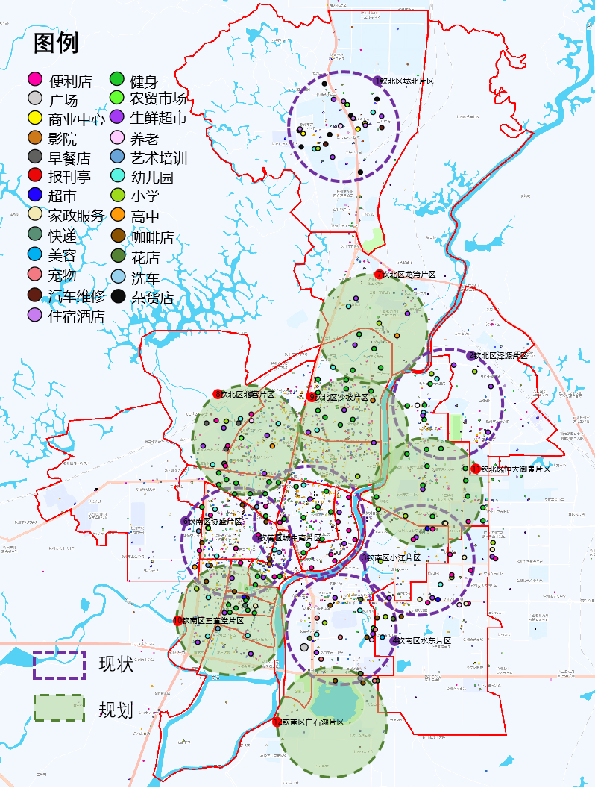
图1钦州市城市一刻钟生活圈分布图
- 从市场规模来看。
中心城区小型农贸市场有12个，占中心城区农贸市场总数的34.29%，中型农贸市场有15个，占中心城区农贸市场总数的42.86%，大型市场有8个，占中心城区农贸市场总数的22.85%。
城郊区域和镇小型农贸市场有23个，占城郊区域和镇农贸市场总数的74.19%，中型农贸市场有6个，占城郊区域和镇农贸市场总数的19.36%，大型市场有2个，占城郊区域和镇农贸市场总数的6.45%。
表3-4市场规模统计表
区域 | 小型农贸市场 | 中型农贸市场 | 大型农贸市场 | 合计
中心城区 | 12 | 15 | 8 | 35
城郊区域和镇 | 23 | 6 | 2 | 31
合计 | 35 | 21 | 10 | 66
- 从经营模式来看
国营农贸市场有28个占钦州市农贸市场总数的42.42% ，其中中心城区5个，城郊区域和镇23个；民营农贸市场38个占钦州市农贸市场总数的57.58%。其中中心城区30个，城郊区域和镇国营农贸市场8个。
表3-5市场经营模式统计表
区域 | 国营 | 民营 | 合计
中心城区 | 5 | 30 | 35
城郊区域和镇 | 23 | 8 | 31
合计 | 28 | 38 | 66
注：1、为便于分类，国营农贸市场在本规划指国营控股、自持及国营转包的农贸市场，产权仍为国营的农贸市场。

存在问题

（一）空间分布滞后于发展需求
总体上，全市农贸市场布点存在着南多北少，西多东少的特点，如钦南区乡镇平均单个农贸市场服务人口数已与中心城区平均水平接近，河西区、长田街道的农贸市场分布较为密集，部分市场服务半径过大，导致人流量增大存在公共安全隐患，部分市场建设相对集中导致客源不足，摊位商铺出租率较低，部分地区存在现状市场覆盖存在空白区域滨海新城片区、高新区、丝路花园+坭兴陶园区。农贸市场布局滞后于城市发展需要，受市民生活需求和历史遗留因素影响，老旧农产品市场在设计之初未充分考虑到城市建设快速发展，按照在传统聚集地设置市场的思路，画地为界设置市场从事专业经营活动，如逴达市场、沙园市场等老城区市场未与城市建设同步规划，导致出现了交通拥堵、与周边居住环境不匹配、恶性竞争等问题。应按照新的钦州市城市总体规划构建“一心两副、 一带三轴”城镇发展格局要求进一步调整和优化全市农产品批发市场空间布局，适应钦州市城市永续发展需要。

（二）配套设施滞后于创新驱动需求
许多农产品市场在初建时受设计规划、经济环境和年代所限，由于规划和城市管理的滞后，导致农贸市场与城市发展的脱节。基础设施配建方面，大部分市场没有按农贸市场管理条例要求配建停车场，部分农贸市场二层为简易钢架结构，消防安全隐患严重，大部分农贸市场缺少智能能源管理系统，不能有效监测和控制市场内的照明、空调等设备的能耗；购物引导方面，大部分农贸市场信息查询终端设备不齐全，缺少配备电子价格牌、市场导购显示屏等设施导致消费者和商家之间对农产品价格产生误解，部分农贸市场引导标识不明显，对消费者购物需求缺乏指引；物流服务方面，大部分农贸市场冷链物流、分级包装等服务性配套设施明显不足，物流信息化水平低，产销对接和增值服务提供信息化平台亟待建设。

（三）经营模式滞后于消费升级趋势
目前，钦州市城区多数农贸市场是以民营主导建设与管理为主，国有农贸市场数量较少。大部分农贸市场仍然停留在原始摊商阶段，市场管理仍以收取摊位费管理为主。出于经营成本的考虑，市场管理人员少，管理人员能力有限，市场配套落后不足问题突出。专业化的市场运营托管机构较少，农贸市场管理者对卫生和经营秩序监管乏力，市场“脏、乱、差 ”现象突出，不能满足现代市民对购 物环境与氛围的需求；农贸市场管理水平总体不高。“互联网+” 经营思维不够 ，“市场商品+线上商场+线下配送 ” 的新型销售模式打造不足，难以吸引和锁定消费客源。随着市民高品质、安全、快速、便捷消费的新要求和互联网技术、现代物流的快速发展，批发市场、农贸市场以及零售市场的经营模式也要做出相应更新。

发展形势

（一）新型城镇化发展推动钦州农贸市场布局变革
在中国（广西）自由贸易试验区钦州港片区成立、平陆运河建设、广西北部湾经济区建成以及泛北部湾地区经济合作的加强、国家第二轮西部大开发、承接产业转移等大背景下，钦州市新型城镇化进程稳步发展。钦州市城镇化率从2016年的37.62%跃升至2023年的44.91%增加了9.18个百分点，在新型城镇化进程中，人口向城市聚集，建设用地向郊区扩张。伴随着城市消费人口增加、郊区农业资源减少，农产品消费逐渐向经济发达的城市集聚，城市农产品自给率大幅下降，大规模、跨区域、反季节、长距离流通需求快速增长，农贸市场作为农产品流通的供给端将迎来发展机遇，市场规模与布局数量将逐渐增加。

（二）消费结构升级倒逼钦州市传统农贸市场提质升级
随着社会经济的发展，钦州市人民的收入和生活水平在不断提高，2023年全市居民人均可支配收入28968元，比上年名义增长5.7%。钦州市城镇居民人均可支配收入42779元，比上年名义增长4.1%；农村居民人均可支配收入19311元，比上年名义增长6.8%。全年居民人均消费支出15738元，比上年名义增长7.9%。按常住地分，城镇居民人均消费支出22726元，名义增长9.0%；农村居民人均消费支出10874元，名义增长5.2%。全市恩格尔系数34.8%。
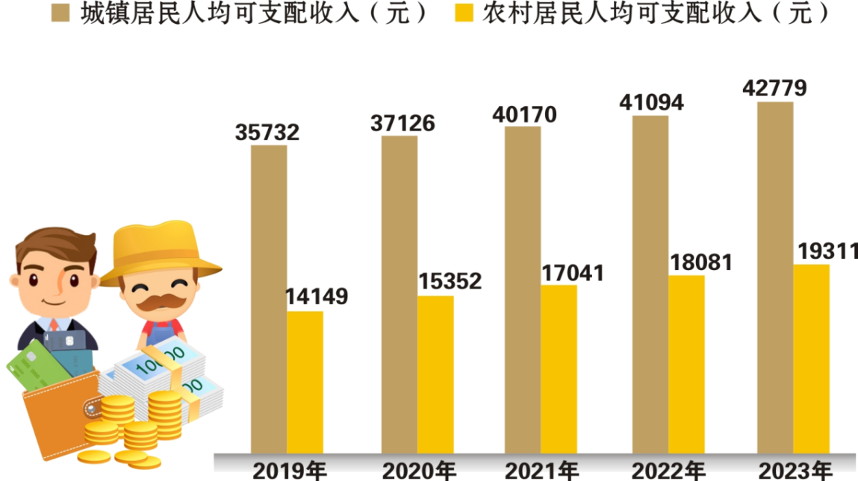
图2钦州市居民可支配收入变化图
伴随着城乡居民收入水平和生活质量的提高，农业生产力水平的提高，农产品供求关系逐步从“卖方市场”向“买方市场”转变。一是消费者农产品质量安全意识提高，农产品的安全和品质成为消费者购买产品考虑的重要因素，市场需求将倒逼农贸市场改善场地环境，完善冷藏保鲜、冷链物流、商品化包装、质量检测、垃圾处理等功能。二是农产品供应已从满足人民的基本生活需求向适应优质化、多样化的消费需求转变，要求农产品在守住农产品质量安全底线的基础上有新的突破，发展型、享受型消费需求持续释放，因此要深度参与国内循环，必须建立与钦州市消费市场相适配的农产品供应链，作为农产品供应链的前端环节，农贸市场必须根据市场需求，不断提高硬件水平和服务质量。

（三）钦州农业进入高质量发展阶段带动农贸市场建设加快
随着不断深化供给侧结构性改革，大力实施乡村振兴战略，钦州市农业现代化步伐逐步加快，农业向高质量发展阶段迈进，要求高标准的农产品、高生产效益的农业产业、高效完备的生产经营体系、高品质的竞争力等。截至2022年12月底，钦州全市累计获认定现代特色农业示范区（园、点）共1293个，其中国家级农业现代化示范区1个，自治区级现代特色农业示范区23个、县级示范区39个、镇级示范园127个、村级示范点1103个，基本实现了全市镇级行政区全覆盖和产业类型全覆盖。农业进入高质量将促进多个特色农产品农贸交易集聚区的形成。农贸市场建设作为农产品流通的重要环节，是农业高质量发展的重要任务之一，为适应农业高质量发展的要求，将加快在硬件设施、组织方式、流通方式和交易手段等方面加快转型升级，发挥流通的基础和引导作用。

（四）新型流通模式促使农贸市场发展不断创新
近年来，移动互联网、物联网、大数据等技术的发展新型流通模式不断涌现 ，“农商 ” “农超 ”“农社 ”直采直销、社区团购、社区定制及电商直播平台直销配送、微型菜市场、生鲜超市、社区菜店、网上菜市场、限时菜市场、周末蔬菜直供点等多种经营方式也快速发展，互联网技术的引入，为农产品生产和消费之间搭建了一条新的联系渠道，实现了信息共享与公平，扩大了农产品的流通渠道，并改变了农产品交易方式，在农贸市场与新兴的生鲜超市、电商直播平台相互竞争又相互补充，共同推动农产品流通领域不断发展进步，同时也倒逼各个经营主体不断挖掘自身优势，找准市场定位，为消费者提供更优质的农产品和服务。

（五）平陆运河通航引导农贸市场升级方向
中心城区方面：平陆运河通航对钦州中心城区人口聚集产生积极作用，特别是滨海新城、高新区和自贸区沿线。同时人口的流动会导致消费群体的变化，农贸市场的消费群体结构可能会发生改变。老片区（长田街道/河东/河西片区）与新兴片区（滨海新城）不同年龄段、职业的人群消费习惯和需求不同，要求农贸市场在商品种类、服务时间、服务方式等方面进行调整，以适应新的消费群体。
城郊和镇方面：平陆运河通航后，随着运河人口的进一步集聚和产业的发展，人口密度会继续增大。同时随着就业机会的增加和人口的回流，乡镇人口增多，如大垌镇、平吉镇、小董镇、贵台镇、大寺镇、大直镇、沙埠镇等镇物流更加便捷，商品的种类和供应更加丰富。

总体思路

指导思想
以习近平新时代中国特色社会主义思想为指导，深入贯彻落实党的二十届三中全会精神以及习近平总书记关于广西工作论述的重要要求，抢抓平陆运河经济带建设机遇，紧密围绕市委钦州市委制定的“359”目标任务加快建设高质量发展滨海运河城市的工作部署，坚持以服务民生为宗旨，以现代化产业体系构建为抓手，统筹农贸市场在城市与乡村的布局，激发农贸市场的内生动力和创新活力，完善市场运营机制，推动市场主体多元化发展。

基本原则
    - 坚持总体规划与区域协作结合
立足当前和着眼长远相结合，综合考虑交通条件、产业布局等因素，统筹规划钦州市农贸市场建设，优化农贸市场结构和布局，明确各级农贸市场定位和建设重点，既要突出城区农贸市场资源配置提升服务品质，又要扶持乡镇农贸市场发展，构建符合钦州实情、结构合理、功能完善、特色突出的现代农贸市场体系。
    - 坚持供给侧改革与需求侧管理结合
鼓励农贸市场企业规模化、专业化、公司化经营，鼓励农超对接、直接配送， 提升市场经营管理水平和服务市民的能力。顺应居民消费升级趋势，营造新型消费场景，培育壮大各类新型 消费市场主体，提升新型消费竞争力，最大限度激发市场活力，更好发挥市场机制作用，创造更加公平、更有活力的市场环境，实现资源有效配置效率最优化和效益最大化。
    - 坚持创新驱动与服务民生结合
促进各级农贸市场协调有序发展。健全产销衔接机制，促进农产品产地市场与农业生产、城镇化建设的统筹协调发展。深入实施创新驱动发展战略，推动新一代信息技术与农产品流通方式融合创新，强 化数字赋能，推进农产品流通业态创新、模式创新、管理创新， 加快线上线下消费有机融合，积极提升农贸市场服务品质，充分满足广大市民对幸福美好生活新需求。
    - 坚持市场主导与政府引导结合
依托现有市场资源，完善农贸市场服务功能，提升服务水平。强化政府在规划布局、资源整合、标准化建设、品牌创建等方面的引导职能 ，积极提升政府宏观调控能力和民生保障能力，既“放得活”又“管得住”，更好地维护市场秩序、弥补市场失灵，统筹推进规划落地实施。

发展目标
市场数量方面：农贸市场总数由66个增加至77个。其中新建农贸市场17个，关停或改建迁移农贸市场6个。
市场质量方面：规划小型农贸市场升级为中型农贸市场12个，规划小型农贸市场升级为大型农贸市场1个，规划中型农贸市场升级为大型农贸市场1个，规划整体升级农贸市场6个，农贸市场现代化、标准化程度大幅提升。
市场布局方面：积极调整各区域市场分布和数量有效提升农贸市场服务人口的覆盖率，规划末期农贸市场中心城区服务人口覆盖率达到85%以上，城郊区域和镇农贸市场服务人口覆盖率达60%以上，
市场创建方面：到 2029年，全市60%的农贸市场达到钦州市三星级以上文明规范市场标准，新建农贸市场 100%达到三星级标准。到 2035 年，全市80%的农贸市场达到三星级以上文明规范市场标准。

重点任务

搭建农贸市场物流供应链管理体系

（一）加强与农产品生产基地合作
积极与周边及优势产区的农产品生产基地开展深度合作，通过签订长期合作协议，建立直采直供关系，确保稳定的货源供应。优先选择具有良好信誉、规模较大、标准化生产水平高的基地，以保障农产品的质量和产量稳定性。利用农贸市场积累的市场信息和销售数据，为生产基地提供市场需求预测和种植、养殖品种、规模的建议，引导基地根据市场需求进行精准生产，降低生产盲目性，减少农产品滞销风险。根据自身销售能力和市场需求向基地下订单，基地按照订单要求组织生产，实现农产品产销精准对接，保障经营户有稳定货源的同时，帮助农民解决农产品销售后顾之忧，提高农民收入。

（二）全链推进农贸市场冷链建设
鼓励农贸市场建设多温带、多层冷库，集约利用土地空间资源和发挥冷链效能。重点加强预冷、分级、包装、存贮、运输等设施能力建设，提高农产品商品化处理水平。强化农贸市场冷链与产地预冷设施无缝衔接，实现生鲜农产品从产地到销地的一体化冷链物流运作。积极推进销售末端配套建设或者配置小型冷库或者冷柜等，消除冷链服务“最先一公里”和“最后一公里”瓶颈。

推动农贸市场基础设施升级

（一）高标准推进农贸市场建设
加快推进农贸市场标准化建设，积极推进《钦州市农贸市场建设标准》和《钦州市农贸市场星级评定规范》的制定与实施工作，并作为农贸市场建设的指导文件为农贸市场改造提供依据。高起点、高标准建设农贸市场设施，对于新建农贸市场、特色专业产地市场，按照多层结构、封闭式、空气调节的基本要求进行设计和建设，逐步淘汰和关闭露天市场，严控农贸市场违法用地和违法建设。

（二）提升农贸市场综合服务能力
继续推进农贸市场服务提升工程，全面提升农贸市场硬件设施档次和管理服务水平，进一步完善市场内垃圾分类、禁塑限塑、标准计量器具、食品安全可追溯体系建设等工作，促进市场配套设施标准化和数字化。强化“门前三包”制度落实。从源头治理农产品交易市场脏乱差的营业环境。支持有条件的农贸市场试点使用ERP管理系统，提升农贸市场的综合管理能力。

打造业态丰富的新型农贸市场

（一）丰富农贸市场的体验业态
在农贸市场内或周边规划建设农产品餐饮区，引入各类农家菜馆、小吃店、水果饮品店等餐饮商家，打造农贸市场饮食IP。同时增加了农产品的消费场景和附加值，鼓励平价商店、社区便利店、电商网购店等多种服务业态进入农贸市场。加快逴达市场等老城区市场的综合改造，利用城市改造升级的机遇对老城区市场提质升级。

（二）推动农贸市场电子商务建设
以市场需求为导向，推动品种互补调剂，创新发展农贸市场、网络直播摊位、电商网购店等多种服务业态。鼓励发展数字农产品市场，推动互联网+农贸市场模式，开发农贸市场专属的电商平台或与知名电商平台合作，搭建线上农产品销售渠道。在电商平台上展示市场内丰富的农产品资源，提供详细的产品介绍、图片、视频等信息，方便消费者线上选购。
积极推动开展直播带货业务，邀请网红主播、农业专家、市场经营户等走进直播间，通过现场展示、品尝、讲解等方式，向消费者推介特色农产品，解答消费者疑问，增强消费者购买意愿，提高农产品销售转化率。
不断优化电商平台功能，实现线上交易、支付结算、订单管理、客户服务等一体化服务，为消费者提供便捷、安全的购物体验。结合线下实体市场，开展线上线下融合的营销活动，吸引更多消费者关注和参与。探索社交电商模式，利用微信公众号、小程序、抖音等社交媒体平台，开展农产品社群营销，通过分享农产品知识、美食制作教程、优惠活动信息等内容，吸引用户关注并加入社群，在社群内进行农产品销售推广，培养忠实客户群体，实现口碑传播和裂变式营销。

专栏2 新型农贸市场创建清单
综合业态试点市场：城东市场、逴达市场；
农超试点市场：城东市场、水东市场；
农贸直播试点市场：东升市场；
注：1、综合业态农贸市场是指在传统农贸市场基础上，融合多种商业形态与服务功能，形成集农产品交易、生活服务、休闲体验等多功能于一体的复合型商业场所。其核心特点是突破单一的农副产品买卖模式，通过多元化业态组合与场景创新，满足消费者一站式购物、社交、生活服务等综合需求，同时提升市场运营效率与竞争力。
- 农超试点市场：主要是指通过 “产销直连、质量可控、政策赋能” 的模式推动互联网+农贸市场进行融合发展，通过大型农贸市场与农产品生产基地直接对接，减少中间环节，提高流通效率和质量安全。
- 农贸直播试点市场：通过直播电商模式重构农产品流通链条的新型市场形态。其核心目标是通过 “直播 + 农贸产品销售” 的深度融合，每个摊位即是展台又是直播平台和技能展示平台，打破传统销售的时空限制，实现农户、消费者、经营者、市场四方的高效连接。

市场布局

一、规划布局要求
1.新建农贸市场建设应当符合国土空间总体规划、详细规划和相关专项规划、控制性详细规划及农贸市场网点建设专项规划，综合考虑人口密度、交通状况、周边环境、发展态势、消费习惯等因素，前瞻性予以规划。
2.新建农贸市场选址应当符合交通、环保、安全生产、消防、动物防疫等有关规定，与城区改造、居住区和社区商业建设相配套，与居民区保持适当距离，并选择在交通便利处。扩建或改造农贸市场在不影响市场运行的情况下可适当放宽条件。
3.新建农贸市场以市场外墙为界，直线距离1公里以内无有毒有害等污染源，直线距离500m内，无生产或贮存易燃易爆、有毒等危险品的场所。
4、在城市远期发展中，若本规划确定农贸市场服务人口与 该区域实际居住人口不符时，在保证其点位的基础上，可调整其 等级、服务半径、服务人口、建设规模等指标。
5、在城市规划与建设中，如果一独立功能区出现大面积的用地功能调整，特指由居住用地调整为其他用地性质，或其他用地性质调整为居住用地时，该独立功能区及其周边密切相关居住区范围内的农贸市场必须按规划所确定的指标进行整体调整。
6.在保证农贸市场服务半径、服务人口、建设规模的基础上，允许农贸市场规划布点位置进行布局调整，选址优先考虑在居民自发形成的市场。
7.因地制宜，针对不同区域情况采用不同的市场规划建设方式。灵活布设独立式和附属式农贸市场。

专栏3农贸市场建筑空间形态
独立式农贸市场：主要指农贸市场为一栋或多栋组合的独立建筑；
附属式农贸市场：主要指农贸市场与其他功能并置于一栋建筑中。通常依附于大型商业综合体、购物中心、超市、写字楼或住宅小区等主体建筑。与主体建筑的功能相协调，可借助商业综合体的客流优势，同时与其他商业业态形成互补性。
8.灵活选择新建农贸市场经营模式，清晰界定市场定位，紧密结合当地经济发展水平、居民消费能力与习惯，同时考量周边商业环境与竞争态势，充分考虑生鲜超市或门店等网点与农贸市场网点服务功能重叠问题，在空间布局中尽量避免重复，新建市场除满足农贸市场的基本功能，适当突出服务于本地文化与农产品销售的特色服务功能。

二、规划布局与相关规划衔接

（一）与总体规划的衔接
《钦州市国土空间总体规划（2021-2035）》提出提升城乡空间品质。推动城乡融合和区域协调发展，优化镇村体系布局，完善城乡生活圈。构建“双核引领、两轴联动、蓝绿成网、多极并举”的中心城区空间结构，以社区生活圈为基本单元，统筹安排教育、文化、体育、医疗、养老等公共服务设施布局，注重产城融合，合理安排居住用地，完善住房保障体系，稳妥有序推进城市更新，保障公共利益。塑造开敞空间特色，营造安全、健康、舒适、便利的人居环境，解决好人民群众急难愁盼问题，增强人民群众获得感、幸福感。本规划以完善城乡农贸市场布局和功能定位，强化城乡生活圈配置，补足完善城镇社区生活圈构建，满足城乡居民基本公共服务需求和适应未来社区多样性需求。

（二）与用地规划衔接​
本规划参考《钦州市河西区控制性详细规划》《钦州市河东区控制性详细规划》《钦州高新区一期控制性详细规划调整》《钦州市丝路花园北部地块控制性详细规划》《钦州坭兴陶文化创意产业园（千年古陶城）总体规划》《钦州市滨海新城控制性详细规划修改》《中国（广西）自由贸易试验区钦州港片区国土空间分区规划（2023—2035年）》根据人口密度、居民分布等因素，合理确定农贸市场的服务半径和数量，预留足够的建设用地，考虑其用地的调整与优化明确农贸市场用地的性质和规模。

（三）与其他相关规划衔接
在规划布局方面，本规划参考《钦州市城市一刻钟便民生活圈建设规划》对15分钟生活圈规划和建设要求。在交通、消防、农贸市场基础设施建设方面，本规划参考了《钦州市（主城区、滨海新城、三娘湾旅游度假区）公共停车设施专项规划（2021-2035）》、《钦州市城市交通综合网络规划（2011-2030年）》、《钦州市消防工作“十四五”规划》、《钦州市生态环境保护“十四五”规划》等规划的相关要求进行配建。由于本规划时间跨度较长，部分规划如有新规划出台，则本规划布局和建设要求将配合新规划进行调整。

三、规划布局
本次规划共规划设置77个农贸市场，现有66个，拟新建17个，关停或改建另做其他用途6个，规划末期全市农贸市场总建筑面积
约38万平方米，农贸市场建筑面积千人指标约为194.83平方米／千人，切实提高市民幸福感、获得感和安全感。

（一）中心城区农贸市场布局
中心城区规划设置农贸市场44个，现有35个，拟新建14个，关停或改建另做其他用途5个。
1.长田街道
(1）情况分析：长田街道位于钦州市北部，东邻钦南区久隆镇高桥村，南邻钦南区向阳街道水福社区，西连钦南区黄屋屯镇屯北村，北接大垌镇江表村 ，总面积34.01平方公里，规划期末长田街道居住人口为7.41万人，长田街道现有农贸市场4个，从空间分布来看，市场分布相对集中且数量过剩，影响农贸市场的整体效益。
(2）目标定位：加强城乡接合部农贸市场监管，满足周边居民的生活购物需求。
(3）发展导向：合理确定农贸市场发展规模、功能定位，满足辖区内居民采购农产品需求，调整关停异地新建万源、新城市场，使区域市场分布合理化。
(4）布局规划：根据长田街道居住用地建设规划、现有人口数量以及现有市场发展状况，长田街道远期减少1个小型市场。取消的市场可考虑以异地新建的方式迁往白石湖、茶山江、沙井岛等片区。
表6-1长田街道农贸市场布局调整表
序号 | 名称 | 位 置 | 建筑面积（㎡） | 经营模式 | 规划类型 | 建设时序 | 形式
长田街道
#1 | 钦州市钦北区万源市场 | 钦州市三十六曲林场望海小区 | 2593.48 | 民营 | 选址改建 | 远期 | 独立式
2 | 钦州市钦北区大井市场 | 钦州湾大道166号 | 3150 | 国营 | 不做调整 |  | 独立式
3 | 钦州市钦北区新城海鲜批发市场 | 钦州市钦北区林湖大道23号 | 12565 | 民营 | 不做调整 |  | 独立式
4 | 钦州市钦北区新城万和农贸市场 | 钦州市钦北区康桥大街2号 | 6911.87 | 民营 | 不做调整 |  | 独立式
注：“*”表示市场升级改造，“#”表示市场选址改建，“+”表示为新建市场
2.河西区
(1）情况分析：河西规划区东至钦江，北至南北二级公路，西至南防铁路，连接钦州科教园区，南以南珠西大街—文峰路—金海湾西大街—大榄江为界。 规划区总用地面积 17.16 平方公里，其中城市建设用地面积为 16.52 平方公里。河西区现有市场15个，从空间分布来看，市场分布相对集中且数量过剩，目前河西区常住人口为31.57万人，根据《钦州市河西区控制性详细规划》至规划期末河西区人口容量控制在 23 万，区域农贸市场配给过剩。
(2）目标定位。加大老城区农贸市场升级改造力度，提升整体农贸市场基础设施建设。
(3）发展导向：加大现有农贸市场相关服务和基础设施升级改造力度，对逴达农贸市场、沙园农贸市场进行改造升级，促进农贸市场整体提升。老城区土地资源紧张，对于经营不善的和临时设立的农贸市场关停或异地新建，为区域腾挪建设用地。
(4）布局规划：根据河西区居住用地建设规划、现有人口数量以及现有市场发展状况，近期拆除2个便民市场、减少1个中型市场，增加1个大型市场，远期减少1个大型市场，升级1个中型市场为大型市场。减少的市场可考虑以异地新建方式迁往白石湖、茶山江、沙井岛等片区。
表6-2河西区农贸市场布局调整表
序号 | 名称 | 位 置 | 建筑面积（㎡） | 经营模式 | 规划类型 | 建设时序 | 形式
1 | 新盛市场（子材街道） | 钦州市钦北区白水塘路 | 3500 | 民营 | 不做调整 |  | 独立式
2 | 鸿发市场（子材街道） | 钦州市钦北区鸿发街 | 4300 | 民营 | 不做调整 |  | 独立式
#3 | 坭桥市场（子材街道） | 钦州市钦北区坭桥路 | 2300 | 民营 | 选址改建 | 远期 | 独立式
4 | 德营市场（子材街道） | 钦州市钦北区北营路 | 3500 | 民营 | 不做调整 |  | 独立式
5 | 城中南市场（向阳街道） | 民福路27号 | 6709.21 | 国营 | 不做调整 |  | 独立式
#6 | 钦州市建安便民市场（向阳街道） | 钦州市前进路6号建安街附近 | 2250 | 国营 | 选址改建 | 近期 | 独立式
7 | 东风市场（文峰街道） | 钦州市南珠西大街39号 | 15167.81 | 民营 | 不做调整 |  | 附属式
*8 | 逴达市场（文峰街道） | 钦州市人民路108号逴达市场办公楼二层 | 11000 | 民营 | 中升大升级改造 | 近期 | 独立式
#9 | 建纳市场（文峰街道） | 钦州文峰南路298号 | 11000 | 国营 | 选址改建 | 远期 | 独立式
10 | 沙园市场（文峰街道） | 人民路93号 | 7000 | 国营 | 不做调整 |  | 独立式
#11 | 文昌便民市场（文峰街道） | 钦州市三桥底 | 2480 | 国营 | 改建关停 |  | 独立式
+12 | 菠萝桥市场 | 文峰路东面、金海湾西大街北面 | 14652 | 民营 | 新建 | 近期 | 独立式
13 | 和顺市场（南珠街道） | 钦州市南珠西大街北面（南珠西大街162号） | 2400 | 民营 | 不做调整 |  | 独立式
14 | 南珠市场（南珠街道） | 钦州市南珠大道39号 | 2000 | 民营 | 不做调整 |  | 独立式
15 | 城西市场（南珠街道） | 钦州市广沿路16-1 | 1795.84 | 国营 | 不做调整 |  | 独立式
16 | 傍钦市场（南珠街道） | 钦州西环南路 | 1443 | 国营 | 不做调整 |  | 独立式
注：1、“*”表示市场升级改造，“#”表示市场选址改建，“+”表示为新建市场。
2.逴达农贸市场的改造升级重新谋划了“钦州市历史街区农贸市场智慧化提质改造项目。
3.结合和顺市场、东风市场，城西市场功能可满足远期群众生活需要，建议保留升级改造，不做选址改建。
4.东风市场主体结构为框架结构，建筑面积约43600㎡。农贸市场为一层，建筑面积为15167.81㎡。
3.河东区
(1）情况分析：河东规划区西至钦江，北抵钦北铁路，东临进港铁路——鸿亭街——蓬莱大道——金海湾东大街— —东环路一线，南达金海湾东大街——扬帆大道——嘉禾路一线，规划总用地面积为 23.34平方公里。河东区现有市场9个，从空间分布来看，现有农贸市场布局较为均衡，根据《钦州市河东区控制性详细规划》至规划期末河东区人口容量控制在36.2万，未来河东区将是钦州人口最为集中的区域。
(2）目标定位：多元化发展农贸市场业态，注重提升市场购物体验。
(3）发展导向：加大现有农贸市场相关服务和基础设施升级改造力度，对城东市场、东站市场进行综合改造升级，促进农贸市场整体提升。
(4）布局规划：根据河东区居住用地建设规划、现有人口数量以及现有市场发展状况，近期需要升级1个小型市场为中型市场、创建1个综合业态试点市场。
表6-3河东区农贸市场布局调整表
序号 | 名称 | 位 置 | 建筑面积（㎡） | 经营模式 | 规划类型 | 建设时序 | 形式
1 | 钦州市钦北区家兴苑市场（鸿亭街道） | 钦州市第二水厂南面、家兴苑六区北面、家兴苑四区东面家兴苑临时综合农贸市场内 | 8000 | 民营 | 不做调整 |  | 独立式
2 | 钦州市钦北区东升农贸市场（鸿亭街道） | 广西钦州市钦北区扬帆大道48号 | 5400 | 民营 | 不做调整 |  | 独立式
3 | 沙塘市场（鸿亭街道） | 钦州市子材东大街南面、扬帆大道西面（奥林财富中心后面） | 4700 | 民营 | 不做调整 |  | 独立式
4 | 小江新派农贸市场（鸿亭街道） | 钦州市小江路北面、富明路西面、中石油住宅小区南面 | 3000 | 民营 | 不做调整 |  | 独立式
*5 | 钦州市钦北区东站市场（鸿亭街道） | 钦州市钦北区通富街3号 | 3000 | 民营 | 小升中整体改造 | 近期 | 独立式
6 | 钦州市水东农贸市场（水东街道） | 钦州市南珠东大街与富民路交叉口东北角 | 19350 | 民营 | 不做调整 |  | 独立式
*7 | 钦州市城东市场（水东街道） | 钦州市南珠东大街106号 | 11166 | 民营 | 局部改造 | 近期 | 独立式
8 | 人和生鲜市场（水东街道） | 钦州市扬帆北大道与子材东大街交汇处 | 4370 | 民营 | 不做调整 |  | 独立式
9 | 安州和谐市场（水东街道） | 安州大道吾悦公馆A区对面 | 13000 | 民营 | 不做调整 |  | 附属式
注：1、“*”表示市场升级改造，“#”表示市场选址改建，“+”表示为新建市场。
4.高新区
（1）情况分析：钦州高新区一期南至金海湾东大街，西至蓬莱北大道，东至进港铁路，北至鸿亭街，规划总用地面积为 4.97 平方公里。根据《钦州高新区一期控制性详细规划》规划居住人口容量约 4.0 万人；钦州高新区二期东起钦犀公路、西至进港大道、南至桂海高速公路、北至金海湾东大街，规划总用地面积约 13.23 平方公里。根据《钦州高新区二期控制性详细规划》居住人口容量约 6.5万人，高新区目前尚未配建农贸市场，需根据高新区的发展规划和居民需求配建农贸市场。
- 目标定位：推动标准化智慧化绿色化改造升级，持续提升农贸市场整体水平，打造若干个干净整洁、环境良好、满足购物的规范农贸市场。
- 发展导向：创新培育新型消费业态和服务模式；加大新型农贸市场基础设施建设力度，适度设置生鲜超市、便利店，满足辖区内居民采购农产品需求。
（4）布局规划：根据高新区一期、二期居住用地建设规划、现有人口数量以及现有市场发展状况，一期需要配建1个中型市场，二期需要配建2个中型市场。考虑到高新区用地情况，建议以附属式形式建设农贸市场。
表6-4高新区农贸市场布局调整表
序号 | 名称 | 位 置 | 建筑面积（㎡） | 经营模式 | 规划类型 | 建设时序 | 形式
+1 | 五星桥市场 | 待定 | 3000 | 待定 | 新建 | 远期 | 附属式
+2 | 高新二区市场1 | 待定 | 6000 | 待定 | 新建 | 远期 | 附属式
+3 | 高新二区市场2 | 待定 | 3000 | 待定 | 新建 | 远期 | 附属式
注：1、“*”表示市场升级改造，“#”表示市场选址改建，“+”表示为新建市场。
5.丝路花园+坭兴陶产业园
（1）情况分析：丝路花园规划范围北起子材东大街，南至南珠东大街，东临南北二级公路，西到进港铁路，规划用地总面积165.99公顷。坭兴陶产业园规划范围钦州城区金海湾东大街以南、进港公路以西、进港铁路以东、平山东大街以北区域，总规划面积2700亩。根据《钦州市丝路花园北部地块控制性详细规划》《钦州坭兴陶文化创意产业园（千年古陶城）总体规划》区域居住人口容量约 6.97万人，目前丝路花园和坭兴陶产业园尚未配建农贸市场，需根据区域的发展规划和居民需求配建农贸市场。
（2）目标定位：推动规范化智慧化改造升级，加大新型基础设施建设力度，持续提升农贸市场整体水平，打造干净整洁、环境良好、满足消费的标准农贸市场。
（3）发展导向：创新培育新型消费业态和服务模式，加大新型农贸市场基础设施建设力度，适度设置生鲜超市、便利店，满足辖区内居民采购农产品需求。
（4）布局规划：根据丝路花园和坭兴陶产业园居住用地建设规划、现有人口数量以及现有市场发展状况，丝路花园需要配建1个中型市场，坭兴陶产业园需要配建1个中型市场。考虑到丝路花园+坭兴陶产业园用地情况，建议以附属式形式建设农贸市场。
表6-5丝路花园+坭兴陶产业园农贸市场布局调整表
序号 | 名称 | 位 置 | 建筑面积（㎡） | 经营模式 | 规划类型 | 建设时序 | 形式
+1 | 丝路花园农贸市场 | 待定 | 3000 | 待定 | 新建 | 远期 | 附属式
+2 | 坭兴陶园农贸市场 | 待定 | 3000 | 待定 | 新建 | 远期 | 附属式
注：1、“*”表示市场升级改造，“#”表示市场选址改建，“+”表示为新建市场。
6.滨海新城
（1）情况分析：钦州滨海新城白石湖、茶山江、沙井岛三个片区，北至金海湾东大街，南至茅尾海，西至钦江，东至钦州港大道，总面积为 37.54 平方公里。其中白石湖片区、沙井岛片区 26.03 平方公里为规划控制范围，茶山江片区 11.51 平方公里为发展控制范围。根据《钦州市滨海新城控制性详细规划》规划期末规划范围内常住人口容量控制为 36.2 万人。其中白石湖片区常住人口 17万人，茶山江片区常住人口 11 万人，沙井岛片区常住人口 8.2 万人。滨海新城区域目前只有1个小型农贸市场在茶山江片区，需根据区域的发展规划和居民需求配建农贸市场。
（2）目标定位：推动规范化标准化建设，加大新型基础设施建设力度，持续提升农贸市场整体水平，打造干净整洁、秩序良好、满足消费购物的智慧农贸市场。
（3）发展导向：创新培育新型消费业态和服务模式，加大新型农贸市场基础设施建设力度，适度设置生鲜超市、便利店，满足辖区内居民采购农产品需求。
（4）布局规划：滨海新城需要配建3座大型市场，4座中型市场，1座小型市场。其中白石湖片区需要配建2座大型市场，1座中型市场；茶山江片区需要配建1座大型市场，1座中型市场，沙井岛片区需要配建2个中型市场，1个小型市场。考虑到滨海新城用地情况，建议以附属式形式建设农贸市场。
表6-6滨海新城农贸市场布局调整表
序号 | 名称 | 位 置 | 建筑面积（㎡） | 经营模式 | 规划类型 | 建设时序 | 形式
+1 | 白石湖邻里中心（白石湖片区） | 钦南区祥安路、平山大街、木荷街 | 6600 | 待定 | 试营业 | 近期 | 附属式
+2 | 白石湖片区市场1（白石湖片区） | 待定 | 8000 | 待定 | 新建 | 远期 | 附属式
+3 | 白石湖片区市场2（白石湖片区） | 待定 | 8000 | 待定 | 新建 | 远期 | 附属式
+4 | 茶山江片大型市场（茶山江片区） | 待定 | 8000 | 待定 | 新建 | 远期 | 附属式
+5 | 茶山江片区中型市场（茶山江片区） | 待定 | 3000 | 待定 | 新建 | 远期 | 附属式
+6 | 沙井岛片区中型市场1（沙井岛片区） | 待定 | 3000 | 待定 | 新建 | 远期 | 附属式
+7 | 沙井岛片区中型市场2（沙井岛片区） | 待定 | 3000 | 待定 | 新建 | 远期 | 附属式
+8 | 沙井岛片区小型市场（沙井岛片区） | 待定 | 2000 | 待定 | 新建 | 近期 | 附属式
9 | 钦州市钦南区尖山市场（尖山街道） | 尖山街道尖山市场内 | 1200 | 私营 | 不做调整 |  | 独立式
注：1、“*”表示市场升级改造，“#”表示市场选址改建，“+”表示为新建市场。
7、中国（广西）自由贸易试验区钦州港片区
(1）情况分析：中国（广西）自由贸易区钦州港片区总面积58.19平方公里，包括钦州保税港区10平方公里、中马钦州产业园区16.05平方公里、钦州港经济技术开发区32.14平方公里。目前自贸区常住人口为11.00万至规划期末自贸区人口容量控制在17.49万。自贸区钦州港片区现有市场6个，从空间分布来看，现有农贸市场布局较为均衡
(2）目标定位：推动规范化标准化改造升级，持续提升农贸市场整体水平，打造干净整洁、秩序良好、满足消费者购物的智慧农贸市场。
(3）发展导向：持续提升钦州港农贸市场、钦州港农贸市场星级市场 的服务品质，创新培育新型消费业态和服务模式；持续加大对鸡墩头兴安市场基础设施建设改造力度；适度设置生鲜超市、 便利店，满足辖区内居民采购农产品需求。
(4）布局规划：根据自贸区居住用地建设规划、现有人口数量以及现有市场发展状况，目前现有市场数量和规模可以满足自由贸易区钦州港片区需求。
表6-7自由贸易试验区钦州港片区农贸市场布局调整表
序号 | 名称 | 位 置 | 建筑面积（㎡） | 经营模式 | 规划类型 | 建设时序 | 形式
*1 | 钦州港农贸市场（含勒沟便民市场） | 自贸区钦州港片区钦州港大道 | 25319.71 | 国营 | 局部升级 | 远期 | 独立式
2 | 钦州港海港市场 | 钦州港逸仙路旁 | 5000 | 民营 | 不做调整 |  | 独立式
3 | 中马红树林农贸市场 | 红树林小区 | 4200 | 民营 | 不做调整 |  | 独立式
4 | 金鼓江农贸市场 | 钦南区孔雀大道金星幼儿园西北侧约180米 | 2000 | 民营 | 不做调整 |  | 独立式
5 | 鸡墩头兴安市场 | 鸡墩头村 | 2000 | 民营 | 不做调整 |  | 独立式
6 | 东港农贸市场 | 中国（广西）自由贸易试验区钦州港片区钦州港大榄坪第三号路东面与滨海公路北面（市场内） | 2000 | 民营 | 不做调整 |  | 独立式
注：1、“*”表示市场升级改造，“#”表示市场选址改建，“+”表示为新建市场。

（二）城郊区域和镇市场布局
城郊区域和镇规划设置农贸市场33个，现有31个，拟新建5个，关停或改建另做其他用途3个。
1.钦北区
(1)情况分析：钦北区共有11个乡镇，分别为贵台镇、板城镇、大寺镇、那蒙镇、大直镇、平吉镇、小董镇、长滩镇、青塘镇、新棠镇、大垌镇。钦北区城郊区域和镇现有农贸市场16个，从空间分布来看，已实现“一镇一市”的配建需要，但钦北区现有钦北区乡镇人口较多，现有农贸市场或规模较小或数量不足。
(2）目标定位：提升农贸市场服务人口覆盖率，切实提高城郊区域和镇居民的幸福感、获得感和安全感。
(3）发展导向：持续加大对贵台、大寺、大直、长滩、新棠等镇
市场基础设施建设改造力度；拟新建板城、大直农贸市场满足辖区内居民采购农产品需求。
- 布局规划：根据各镇的人口及农贸市场服务人口覆盖率情况做以下调整。
贵台镇：近期1个中型市场整体改造，市场数量及规模不做增减
板城镇：远期增加1个大型市场
大寺镇：近期1个便民市场升级为大型市场
那蒙镇：市场数量及规模不做增减
大直镇：近期2个小型市场升级为中型市场，远期增加1个大型市场
平吉镇：远期增加1个大型市场
小董镇：远期2个小型市场升级为中型市场
长滩镇：近期1个小型市场升级为中型市场
青塘镇：远期1个中型市场整体改造，市场数量及规模不做增减
新棠镇：近期1个中型市场整体改造，市场数量及规模不做增减
大垌镇：市场数量及规模不做增减
表6-8钦北区乡镇农贸市场布局调整表
序号 | 名称 | 位 置 | 建筑面积（㎡） | 经营模式 | 规划类型 | 建设时序 | 形式
*1 | 钦州市钦北区贵台镇农贸市场（贵台镇） | 钦州市钦北区贵台镇新市场 | 4200 | 国营 | 整体改造 | 近期 | 独立式
2 | 洞利农贸市场（贵台镇） | 钦州市钦北区贵台镇洞利街 | 220 | 民营 | 不做调整 |  | 独立式
3 | 钦州市钦北区板城综合市场（板城镇） | 钦州市钦北区板城镇正街2号 | 807.36 | 国营 | 不做调整 |  | 独立式
+4 | 板城市场（板城镇） | 待定 | 8000 | 待定 | 新建 | 远期 | 独立式
5 | 钦州市钦北区那香农贸市场（板城镇） | 钦州市钦北区板城镇那香圩新街 | 1785.38 | （国营）国营 | 不做调整 |  | 独立式
6 | 钦州市钦北区大寺农贸市场（大寺镇） | 钦州市钦北区中山北二巷 | 4729.32 | （国营）国营 | 不做调整 |  | 独立式
*7 | 钦州市钦北区大寺镇江南便民市场（大寺镇） | 钦州市钦北区江南路 | 8000 | （国营）国营 | 小升大整体改造 | 近期 | 独立式
8 | 钦州市钦北区那蒙文昌市场（那蒙镇） | 钦州市钦北区那蒙镇文昌西路 | 3300 | 民营 | 不做调整 |  | 独立式
*9 | 钦州市钦北区大直镇富康市场（大直镇） | 钦州市钦北区  大直镇富康街  124号 | 3000 | 民营 | 小升中整体改造 | 近期 | 独立式
*10 | 大直镇那天市场（大直镇） | 大直镇那天新街 | 3000 | 国营 | 小升中整体改造 | 近期 | 独立式
+11 | 大直市场（大直镇） | 待定 | 8000 | 待定 | 新建 | 远期 | 独立式
*12 | 钦州市钦北区平吉农贸市场（平吉镇） | 钦州市钦北区兴平路134号 | 6200 | （国营）国营 | 小升中整体改造 | 近期 | 独立式
13 | 钦州市钦北区城东市场（小董镇） | 钦州市钦北区小董镇城东市场 | 3549 | 国营 | 不做调整 |  | 独立式
*14 | 钦州市钦北区大塘角市场（小董镇） | 钦州市钦北区小董旧市场 | 3000 | 民营 | 小升中整体改造 | 远期 | 独立式
*15 | 钦州市钦北区长滩农贸市场（长滩镇） | 钦州市钦北区长滩镇长兴街 | 4000 | （国营）国营 | 小升中整体改造 | 近期 | 独立式
*16 | 钦州市钦北区青塘农贸市场（青塘镇） | 钦州市钦北区青塘镇农贸市场 | 5310.72 | 国营 | 整体改造 | 远期 | 独立式
*17 | 新棠农贸市场（新棠镇） | 新棠镇 | 3435.92 | 国营 | 整体改造 | 近期 | 独立式
18 | 大垌集贸市场（大垌镇） | 钦州市钦北区大垌镇 | 5733.3 | 国营 | 不做调整 |  | 独立式
注：1、“*”表示市场升级改造，“#”表示市场选址改建，“+”表示为新建市场。
2.钦南区乡镇
(1)情况分析：钦南区共有11个乡镇，分别为沙埠镇、那丽镇、那思镇、大番坡镇、黄屋屯镇、久隆镇、龙门港镇、康熙岭镇、那彭镇、犀牛脚镇、东场镇。钦南区城郊区域和镇现有农贸市场15个，从空间分布来看，已实现“一镇一市”的配建需要，钦南区乡镇原本市场较多，但原有农贸市场或规模较小或数量不足。
(2）目标定位：合理确定农贸市场发展规模、功能定位，满足辖区内居民采购农产品需求。
(3）发展导向：持续加大对沙埠、黄屋屯、康熙岭、那彭、东场等镇市场基础设施建设改造力度；拟新建沙埠农贸市场满足辖区内居民采购农产品需求，调整关停或改建犀牛脚农贸市场、新犀市场，使区域市场分布合理化。
(4）布局规划：为更好地提升农贸市场服务人口覆盖率，根据各镇的人口情况做以下调整。
沙埠镇：近期1个小型市场升级为中型市场，远期新增1个中型市场
那丽镇：市场数量及规模不做增减
那思镇：市场数量及规模不做增减
大番坡镇：市场数量及规模不做增减
黄屋屯镇：远期1个小型市场升级为中型市场
久隆镇：近期1个小型市场整体改造，市场数量及规模不做增减
龙门港镇：市场数量及规模不做增减
康熙岭镇：近期1个小型市场升级为中型市场
那彭镇：近期1个小型市场升级为中型市场
犀牛脚镇：远期选址改建1个大型批发市场
东场镇：近期1个小型市场升级为中型市场
表6-9钦南区乡镇农贸市场布局调整表
序号 | 名称 | 位 置 | 建筑面积（㎡） | 经营模式 | 规划类型 | 建设时序 | 形式
*1 | 绿洲农贸市场（沙埠镇） | 钦州市子材东大街88号钦州恒大绿洲 | 2800 | 民营 | 整体改造 | 近期 | 独立式
+2 | 沙埠镇农贸市场（沙埠镇） | 待定 | 3000 | 待定 | 新建 | 远期 | 独立式
3 | 那丽镇农贸市场（那丽镇） | 钦州市钦南区那丽镇综合市场 | 3425.74 | 国营 | 不做调整 |  | 独立式
4 | 那思农贸市场（那思镇） | 钦南区那思镇思钦路 | 1584.11 | 国营 | 不做调整 |  | 独立式
5 | 大番坡市场（大番坡镇） | 钦州市大番坡镇 | 4480 | 民营 | 不做调整 |  | 独立式
*6 | 黄屋屯旧市场（黄屋屯镇） | 黄屋屯镇兴街 | 3000 | 民营 | 小升中整体改造 |  | 独立式
7 | 黄屋屯桥头市场（黄屋屯镇） | 黄屋屯镇桥头市场 | 1050 | 民营 | 不做调整 |  | 独立式
8 | 丽光场农贸市场（那丽镇） | 钦州市钦南区丽光场农贸市场 | 1164.56 | 国营 | 不做调整 |  | 独立式
*9 | 久隆镇农贸市场（久隆镇） | 钦州市钦南区久隆镇安州路1号 | 3000 | 国营 | 小升中整体改造 | 近期 | 独立式
10 | 龙门港镇新市场（龙门港镇） | 龙门港镇新街 | 2875 | 国营 | 不做调整 |  | 独立式
*11 | 康熙岭镇农贸市场（康熙岭镇） | 康熙岭镇新街 | 3000 | 国营 | 小升中整体改造 | 近期 | 独立式
*12 | 那彭农贸市场（那彭镇） | 那彭镇彭兴路173号 | 3000 | 国营 | 小升中整体改造 | 近期 | 独立式
13 | 犀牛脚农贸市场（犀牛脚镇） | 犀牛脚镇菜市路44号 | 2314.69 | 国营 | 不做调整 |  | 独立式
*14 | 犀牛脚农贸市场（犀牛脚镇） | 犀牛脚镇船厂三角地 | 15733.1 | 国营 | 整体改造 | 近期 | 独立式
#15 | 钦州市钦南区新犀市场管理有限公司（犀牛脚镇） | 钦州市钦南区犀牛脚镇信用大道中段甘怀福房屋 | 10000 | 民营 | 选址改建 | 远期 | 独立式
*16 | 东场农贸市场（东场镇） | 东场镇风江路 | 3000 | 国营 | 小升中改造升级 | 近期 | 独立式
注：1、“*”表示市场升级改造，“#”表示市场选址改建，“+”表示为新建市场。
2.犀牛脚农贸市场（犀牛脚镇）一期工程6000㎡，后续二期扩建至15733.1㎡。

环境影响分析与评价

一、规划实施期间环境保护和预防控制措施

（一）环境影响分析
本规划实施对环境的影响，主要是资源占用、生态影响、污染排放和社会经济等方面影响。农贸市场基础设施不可避免消耗一定的自然资源，甚至有可能增加局部区域资源承载力。各农产品市场基础设施的运营，必然产生污水、噪声、垃圾以及汽车尾气排放等污染物，如治理设施不完善，对市场周边大气、水等生态环境和经济社会运行产生一定影响。
政策适应性方面，本规划属于民生工程的重大项目，本规划与《钦州市国民经济和社会发展第十四个五年规划和二〇三五年远景目标纲要》《钦州市国土空间总体规划（2021-2035）》《钦州市食品安全“十四五”规划》《钦州市“十四五”市场监管规划》等规划衔接，与商贸流通领域《钦州市城市商业网点规划（2015-2030）》相关规划相适应。
资源承载力方面，本规划考虑农贸市场存量设施的利用，集约节约利用国土空间，鼓励建设多层建筑以及多温带冷库，着力提升土地资源综合利用率和农贸市场运营组织化水平。
环境可持续方面，本规划注重打造绿色农产品工程，强化垃圾分类，垃圾资源化利用，鼓励发展新能源应用、新节能技术设备应用等绿色流通工程，较好地体现了绿色发展理念。在不同技术标准要求下，农产品设施建设和运营对大气、噪音和水环境的影响均在可控范围之内，避免在生态红线区新建市场，农贸市场配套冷藏、屠宰设计环境敏感区的，应编制环评报告表报批。
同时，本规划实施过程中，通过严格规划实施和落实建设项目环境影响评价制度，强化农产品市场设施节能环保和风险防控能力，规划实施产生的不利环境影响总体可控。

（二）预防和减缓环境不良影响措施
1.强化资源利用集约化。优化农贸市场布局，合理规范农产品零售网点。鼓励充分利用国土地下空间资源，合理提高建筑容积率，降低土地利用规模。
2.加强污染物协同控制。推进先进适用的仓储节能减排技术，大力发展绿色仓储。实施较高排放标准。大力推广新能源运输工具在农产品配送领域的应用，鼓励使用清洁能源。制定政策引导，加快淘汰老旧车辆和高能耗、低效率的运输工具，推广清洁环保车辆。
3.积极开展环境恢复。采取有效措施，防止因农贸市场建设造成水土流失，做好地形、地貌、生态环境恢复工作；科学做好市场项目选址，注意避绕水源地、风景名胜等环境敏感区域，保护生态环境；积极做好生态恢复工程和绿色通道建设，及时恢复和改善农产品市场建设中遭破坏的生态环境和自然景观；鼓励配送采用企业清洁生产工艺，加强农产品流通生产源和生活源废弃物的资源化利用。
4.完善环境污染治理与监控。严格执行《中华人民共和国环境保护法》和《中华人民共和国环境影响评价法》等法律法规的规定，严把项目审批关，严格按照规划审批土地利用规模，严格执行《污水排入城镇下水道水质标准》和《污水综合排放标准》，在规划实施中尽量不使用地下水，同时采用雨污分流等措施，避免污染物进入地下而污染地下水的可能，大力提倡节约用水，减少生活污水产生。严格管控环保准入标准，依法依规做好环境监测方法，全面落实建设项目全过程环境管理，完善科学环境监测体系。

二、农贸市场建设期环境风险分析及预防控制措施

（一）环境影响分析
1. 扬尘污染
在农贸市场建设过程中，土方开挖、建筑材料装卸和堆放、建筑垃圾清理等环节会产生大量扬尘。特别是在干旱、大风天气条件下，扬尘污染更为严重。扬尘中的颗粒物，如 PM10、PM2.5 等，会对空气质量造成严重影响，危害周边居民的呼吸系统健康。
2. 噪声污染
施工过程中，各种施工机械，如挖掘机、装载机、起重机、混凝土搅拌机等，会产生高强度的噪声。这些噪声不仅会干扰周边居民的正常生活和工作，影响居民的休息质量，长期暴露在高噪声环境下还可能对居民的听力造成损害。
3. 废水污染
施工废水主要来源于施工现场的机械设备冲洗水、混凝土养护水、基坑降水等；生活污水则来自施工人员的日常生活。如果这些废水未经有效处理直接排放，会对周边水体造成污染，影响水质和水生态环境。
4. 固体废弃物污染
建筑垃圾包括废弃的建筑材料、渣土、碎砖等；生活垃圾则是施工人员日常生活产生的废弃物。如果这些固体废弃物随意堆放或处置不当，不仅会占用大量土地资源，还可能引发扬尘污染和水污染。
5. 生态破坏
施工活动可能会对周边的生态环境造成一定的破坏，如植被破坏、水土流失等。植被破坏会导致生态系统的稳定性下降，影响生物多样性；水土流失则可能引发泥石流、山体滑坡等地质灾害。

（二）预防及控制措施
1. 扬尘污染防控
施工现场设置围挡，减少扬尘扩散范围。围挡高度应符合相关规定，一般不低于 1.8 米。对施工现场的道路进行硬化处理，定期洒水降尘，保持道路湿润。在干旱、大风天气条件下，增加洒水频次。对易产生扬尘的建筑材料，如水泥、砂石等，应采用密闭式储存罐或仓库进行储存，并设置专人管理。装卸过程中应尽量减少扬尘产生，可采用喷雾降尘等措施。对建筑垃圾和土方应及时清运，严禁随意堆放。在清运过程中，应采用密闭式运输车辆，避免沿途抛洒滴漏。
2. 噪声污染防控
合理安排施工时间，避免在居民休息时间进行高噪声作业。如因工艺要求必须连续施工的，应提前办理相关手续，并向周边居民公告。
选用低噪声的施工设备和工艺，定期对施工设备进行维护和保养，确保设备正常运行，降低设备噪声。在施工现场设置隔音屏障，减少噪声传播。隔音屏障的高度和长度应根据施工现场的实际情况进行合理设置。
3. 废水污染防控
在施工现场设置沉淀池、化粪池等污水处理设施，对施工废水和生活污水进行预处理。经处理达标后，方可排入市政污水管网或就近水体。加强对施工废水和生活污水的管理，严禁将未经处理的废水直接排放。定期对污水处理设施进行清理和维护，确保其正常运行。
4. 固体废弃物污染防控
对建筑垃圾和生活垃圾进行分类收集、存放，设置专门的垃圾堆放点，并定期清运。建筑垃圾应及时运至指定的建筑垃圾处理场进行处理；生活垃圾则应由环卫部门统一清运处理。对可回收利用的固体废弃物，如废弃的钢材、木材等，应进行回收再利用，减少资源浪费。
5. 生态破坏防控
在施工前，对施工区域内的植被进行调查和登记，尽量避免对植被的破坏。如因施工需要必须破坏植被的，应按照相关规定进行植被恢复和补偿。采取有效的水土保持措施，如设置挡土墙、护坡、排水系统等，减少水土流失。在施工结束后，及时对施工区域进行绿化，恢复生态环境。

三、农贸市场运营期环境风险分析及预防控制措施

（一）环境影响分析
1. 废水污染
农贸市场运营过程中产生的废水主要包括水产摊位的冲洗废水、畜禽肉类摊位的屠宰废水、餐饮摊位的含油废水、地面冲洗废水等。这些废水中含有大量的有机物、悬浮物、油脂、细菌等污染物，如果未经有效处理直接排放，会对周边水体造成严重污染。
2. 废气污染
废气主要来源于餐饮摊位的油烟废气、垃圾收集点的恶臭气体、市场内的汽车尾气等。油烟废气中含有大量的油脂、颗粒物和挥发性有机物，会对空气质量造成严重影响；恶臭气体则会散发刺鼻的气味，影响周边居民的生活环境；汽车尾气中含有一氧化碳、碳氢化合物、氮氧化物等污染物，会危害居民的身体健康。
3. 噪声污染
噪声主要来源于市场内的人群喧闹声、摊位的叫卖声、设备运行声、车辆行驶声等。这些噪声会干扰周边居民的正常生活和工作，影响居民的休息质量。
4. 固体废弃物污染
固体废弃物主要包括腐烂变质的蔬菜水果、畜禽内脏、废弃的包装材料、生活垃圾等。如果这些固体废弃物不能及时清理和处理，会滋生大量的细菌和害虫，产生恶臭气味，影响市场的环境卫生和周边居民的生活环境。
5. 生态破坏
农贸市场的运营可能会对周边的生态环境造成一定的压力，如过度消耗资源、产生环境污染等。如果不加以合理控制，可能会导致生态系统的失衡。

（二）预防及控制措施
1. 废水污染防控
建设完善的排水系统，实现雨污分流。雨水通过雨水管网直接排入周边水体；污水则通过污水管网收集后，排入污水处理设施进行处理。在农贸市场内设置隔油池、沉淀池等预处理设施，对水产摊位的冲洗废水、畜禽肉类摊位的屠宰废水、餐饮摊位的含油废水等进行预处理，去除其中的油脂、悬浮物等污染物。经预处理后的废水再排入污水处理设施进行进一步处理。加强对污水处理设施的运行管理，定期对设施进行维护和保养，确保设施正常运行，废水达标排放。
2. 废气污染防控
要求餐饮摊位安装高效的油烟净化设备，并定期对油烟净化设备进行清洗和维护，确保油烟净化效果。油烟经净化处理达标后，方可通过专用烟道高空排放。对垃圾收集点进行定期清理和消毒，保持垃圾收集点的清洁卫生。采用密闭式垃圾桶或垃圾收集箱，减少恶臭气体的散发。同时，在垃圾收集点周边设置通风设施，加强空气流通，降低恶臭气体浓度。加强对市场内车辆的管理，合理规划车辆行驶路线和停车区域，减少车辆怠速和拥堵时间，降低汽车尾气排放。鼓励使用清洁能源车辆，如电动汽车、天然气汽车等。
3. 噪声污染防控
加强对市场内经营户的管理，规范经营行为，禁止使用高音喇叭等设备进行叫卖。市场管理部门可以通过制定规章制度、加强宣传教育等方式，引导经营户自觉降低噪声排放。对市场内的设备，如通风设备、空调设备等，采取有效的隔音、减振措施，降低设备运行噪声。例如，在设备周围设置隔音罩、安装减振垫等。在市场与周边居民区之间设置绿化隔离带，利用植被的隔音作用，减少噪声传播。
4. 固体废弃物污染防控
建立完善的垃圾分类收集和处理制度，在农贸市场内设置分类垃圾桶，明确垃圾分类标准，引导经营户和消费者进行垃圾分类投放。增加垃圾清理频次，确保市场内的固体废弃物及时清理。市场管理部门可以安排专人负责垃圾清理工作，根据市场的客流量和垃圾产生量，合理安排垃圾清理时间和次数。对可回收利用的固体废弃物，如废弃的包装材料、金属制品等，进行回收再利用；对有害垃圾，如废旧电池、过期药品等，应按照相关规定进行单独收集和处理。
5. 生态破坏防控
推广绿色环保理念，鼓励经营户采用环保包装材料，减少一次性塑料制品的使用。同时，引导消费者树立绿色消费观念，倡导绿色消费行为。加强对农贸市场周边生态环境的监测和评估，及时发现和解决生态环境问题。

保障措施

一、加强组织领导

（一）统一思想认识
充分理解农贸市场规划的重要意义，农贸市场不仅是城市的 “菜篮子”，更是关乎民生的重要基础设施。充分认识农贸市场建设改造的重要意义准确把握农贸市场规划工作的目标和任务，加强对农贸市场建设改造的组织领导，高位推动农贸市场布局规划工作。

（二）健全工作机制
根据钦州市经济社会发展水平、人口规模、市场供求关系等情况，制定和实施长效工作机制。农贸市场实行目标管理，按照属地管理的原则，坚持政府指导、部门协同、上下联动、形成合力的工作机制，确保农贸市场平衡健康发展，满足市民购物和消费的需求。

（三）加大宣传力度
采取多种形式，利用官网、公示栏等大力宣传本规划，加强市民对本规划的认识，扩大社会监督和公众参与，营造实施本规划的浓厚社会氛围，合理引导农贸市场建设改造的良好舆论环境。

二、强化规划引领

（一）强化规划压实传导
市级相关部门要建立相应的工作机构，完善工作方案，扎实推进实施，构建科学有效的工作体系。各城区根据自身基础与发展方向，对接本规划的要求，制定农贸市场建设改造行动计划或实施方案，进一步明确发展目标和重点任务。

（二）完善规划操作模式
借鉴国内外知名农贸市场建设改造经验，探索建立钦州市老旧农贸市 场改造提升操作模式、运作机制和支持政策，引导社会力量有序参与农贸 市场建设改造，打造一批具有示范性的农贸市场。

（三）加强规划实施监督
提升本规划的执行力和指导力，依据本规划，综合考虑新型城镇化发展、城市发展形势等因素，科学合理制定年度农贸市场建设改造实施计划，组织开展规划的跟踪评估工作，严格监控规划落实情况。

三、加大政策支持

（一）完善用地供应机制
根据《钦州市国土空间总体规划（2021-2035）》的指引，按照《钦州市城市商业网点规划（2015-2030）》《钦州市农贸市场建设标准》等文件精神，把农贸市场建设用地以及配套用地纳入国土空间规划统筹布局，合理安排农贸市场配套用地供应。进一步优化配套用地供应结构，提高利用效率，完善供应方式。

（二）加大财政支持力度
在专项资金预算中每年安排支持农贸市场发展资金，重点支持农贸市场新建、改造提升、智慧化改造、创建星级农贸市场等相关工作，研究制定支持奖励政策措施。同时，加强与社会资金的沟通和合作，建立稳定的合作关系。

（三）推进规划相互衔接
强化本规划与全市国民经济和社会发展规划、国土空间规划等相关规划的衔接，在相关规划编制与调整中，要将本规划的相关指标与内容纳入其中，确保土地安排，市场建设、空间布局等指标有效落实。

附表

现有农贸市场状态表
序号 | 县区 | 市场名称 | 市场管理机构 | 经营地址 | 经营面积 | 营业状态 | 经营模式： | 固定摊位数 | 经营户数 | 街道/乡镇 | 规模 | 形式
1 | 钦南区 | 东风市场 | 广西万润东风投资管理有限公司 | 钦州市南珠西大街39号 | 15167.81 | 正常营业 | 民营 | 1631 | 1631 | 文峰街道 | 大 | 附属式
2 | 钦南区 | 逴达市场 | 广西中融投资有限公司 | 钦州市人民路108号逴达市场办公楼二层 | 3800 | 正常营业 | 民营 | 230 | 230 | 文峰街道 | 中 | 独立式
3 | 钦南区 | 建纳市场 | 钦州市建纳市场管理有限公司 | 钦州文峰南路298号 | 11000 | 半经营状态  （在法院查封期限内） | 共同经营 | 60 | 60 | 文峰街道 | 大 | 独立式
4 | 钦南区 | 沙园市场 | 钦州沃沃智慧农贸市场有限公司 | 人民路93号 | 7000 | 正常营业 | 国营 | 203 | 203 | 文峰街道 | 中 | 独立式
5 | 钦南区 | 文昌便民市场（临时性便民市场） | 钦州市场钦南区五街市场管理服务中心 | 钦州市三桥底 | 2480 | 正常营业 | 国营 | 180 | 180 | 文峰街道 | 小 | 独立式
6 | 钦南区 | 钦州市水东农贸市场 | 钦州市双角岭物业管理有限公司 | 钦州市南珠东大街与富民路交叉口东北角 | 19350 | 正常营业 | 民营 | 884 | 258 | 水东街道 | 大 | 独立式
7 | 钦南区 | 钦州市城东市场 | 钦州市市场开发服务有限公司 | 钦州市南珠东大街106号 | 11166 | 正常营业 | 民营 | 458 | 458 | 水东街道 | 大 | 独立式
8 | 钦南区 | 人和生鲜市场 | 钦州市长融商业管理有限公司 | 钦州市扬帆北大道与子材东大街交汇处 | 4370 | 正常营业 | 民营 | 360 | 78 | 水东街道 | 中 | 独立式
9 | 钦南区 | 安州和谐市场 |  | 安州大道吾悦公馆A区对面 | 13000 | 即将营业 | 民营 |  |  | 水东街道 | 大 | 独立式
10 | 钦南区 | 城中南市场 | 城西市场管理所 | 民福路27号 | 6709.21 | 正常营业 | 国营 | 177 | 117 | 向阳街道 | 中 | 独立式
11 | 钦南区 | 钦州市建安便民市场 | 钦州市恒宝金商贸有限公司 | 钦州市前进路6号建安街附近 | 2250 | 正常营业 | 国营 | 100 | 58 | 向阳街道 | 小 | 独立式
12 | 钦南区 | 绿洲农贸市场 | 钦州市恒阳农贸市场管理有限公司 | 钦州市子材东大街88号钦州恒大绿洲 | 2800 | 正常营业 | 民营 | 187 | 23 | 沙埠镇 | 小 | 独立式
13 | 钦南区 | 和顺市场 | 广西钦州市鸿福租赁服务公司 | 钦州市南珠西大街北面（南珠西大街162号） | 2400 | 正常营业 | 民营 | 301 | 55 | 南珠街道 | 小 | 独立式
14 | 钦南区 | 南珠市场 | 广西桂源实业有限责任公司 | 钦州市南珠大道39号 | 2000 | 停业 | 民营 | 310 |  | 南珠街道 | 小 | 独立式
15 | 钦南区 | 城西市场 | 广西钦州市启弘商贸有限公司 | 钦州市广沿路16-1 | 1795.84 | 正常营业 | 国营 | 113 | 130 | 南珠街道 | 小 | 独立式
16 | 钦南区 | 傍钦市场 | 钦州市市场服务中心尖山所 | 钦州西环南路 | 1443 | 正常营业 | 国营 | 59 | 36 | 南珠街道 | 小 | 独立式
17 | 钦南区 | 钦州市钦南区尖山市场 | 钦州市恒宝金商贸有限公司尖山市场分公司 | 尖山街道尖山市场内 | 1200 | 正常营业 | 民营 | 50 | 50 | 尖山街道 | 小 | 独立式
18 | 钦南区 | 钦州市市场开发服务中心（那丽镇农贸市场） | 钦州市市场开发服务中心（那丽镇农贸市场） | 钦州市钦南区那丽镇综合市场 | 3125.74 | 正常营业 | 国营 | 250 | 380 | 那丽镇 | 中 | 独立式
19 | 钦南区 | 那思农贸市场 | 钦州市市场开发服务中心 | 钦南区那思镇思钦路 | 1584.11 | 正常营业 | 国营 | 100 | 50 | 那思镇 | 小 | 独立式
20 | 钦南区 | 南区供销社 | 钦州市钦南区市场监督管理局 | 钦州市大番坡镇 | 4480 | 正常营业 | 民营 | 57 | 100 | 大番坡镇 | 中 | 独立式
21 | 钦南区 | 黄屋屯旧市场 | 黄屋屯市场管理所 | 黄屋屯镇兴街 | 1000 | 正常营业 | 民营 | 30 |  | 黄屋屯镇 | 小 | 独立式
22 | 钦南区 | 黄屋屯桥头市场 | 钦州市市场开发服务中心 | 黄屋屯镇桥头市场 | 1050 | 正常营业 | 民营 | 80 |  | 黄屋屯镇 | 小 | 独立式
23 | 钦南区 | 钦州市市场开发服务中心（丽光场农贸市场） | 钦州市市场开发服务中心（丽光场农贸市场） | 钦州市钦南区丽光场农贸市场 | 1164.56 | 正常营业 | 国营 | 20 | 15 | 丽光场 | 小 | 独立式
24 | 钦南区 | 钦州市市场开发服务中心（久隆镇农贸市场） | 钦州市市场开发服务中心（久隆市场管理所） | 钦州市钦南区久隆镇安州路1号 | 1960 | 正常营业 | 国营 | 120 | 93 | 久隆 | 小 | 独立式
25 | 钦南区 | 龙门港镇新市场 | 钦州市市场开发服务中心 | 龙门港镇新街 | 2875 | 正常营业 | 国营 | 62 | 62 | 龙门港 | 小 | 独立式
26 | 钦南区 | 康熙岭镇农贸市场 | 钦南区市场开发服务中心 | 康熙岭镇新街 | 2000 | 正常营业 | 国营 | 80 | 70 | 康熙岭 | 小 | 独立式
27 | 钦南区 | 那彭农贸市场 | 钦州市市场开发服务中心 | 那彭镇彭兴路173号 | 2350 | 正常营业 | 国营 | 160 |  | 那彭 | 小 | 独立式
28 | 钦南区 | 犀牛脚农贸市场 | 钦州市市场开发服务有限公司 | 犀牛脚镇菜市路44号 | 2314.69 | 停业 | 停业 | 130 | 0 | 犀牛脚 | 小 | 独立式
29 | 钦南区 | 犀牛脚农贸市场 | 钦州市市场开发服务有限公司 | 犀牛脚镇船厂三角地 | 15000 | 正常营业 | 国营 | 100 | 100 | 犀牛脚 | 大 | 独立式
30 | 钦南区 | 钦州市钦南区新犀市场管理有限公司 | 钦州市钦南区新犀市场管理有限公司 | 钦州市钦南区犀牛脚镇信用大道中段甘怀福房屋 | 10000 | 正常营业 | 民营 | 200 | 200 | 犀牛脚 | 大 | 独立式
31 | 钦南区 | 东场农贸市场 | 钦州市市场开发服务中心 | 东场镇风江路 | 930 | 正常营业 | 国营 | 52 | 43 | 东场镇 | 小 | 独立式
32 | 钦北区 | 钦州市钦北区贵台镇农贸市场 | 钦州市市场开发服务中心贵台市场管理所 | 钦州市钦北区贵台镇新市场 | 4200 | 正常营业 | 国营 | 52 | 55 | 贵台镇 | 中 | 独立式
33 | 钦北区 | 洞利农贸市场 | 私人 | 钦州市钦北区贵台镇洞利街 | 220 | 半经营状态 | 民营 | 18 | 11 | 贵台镇 | 小 | 独立式
34 | 钦北区 | 钦州市钦北区板城综合市场 | 钦州市市场开发服务中心 | 钦州市钦北区板城镇正街2号 | 807.36 | 正常营业 | 国营 | 24 | 12 | 板城 | 小 | 独立式
35 | 钦北区 | 钦州市钦北区那香农贸市场 | 钦州市市场开发服务中心 | 钦州市钦北区板城镇那香圩新街 | 1785.38 | 正常营业 | （国营）国营 | 12 | 6 | 板城 | 小 | 独立式
36 | 钦北区 | 钦州市钦北区大寺农贸市场 | 钦州市市场开发  服务中心（大寺分支机构） | 钦州市钦北区中山北二巷 | 4729.32 | 正常营业 | （国营）国营 | 160 | 330 | 大寺 | 中 | 独立式
37 | 钦北区 | 钦州市钦北区大寺镇江南便民市场 | 私人 | 钦州市钦北区江南路 | 1200 | 停业 | （国营）国营 | 10 | 10 | 大寺 | 小 | 独立式
38 | 钦北区 | 钦州市钦北区那蒙文昌市场 | 私人 | 钦州市钦北区那蒙镇文昌西路 | 3300 | 正常营业 | 民营 | 100 | 80 | 那蒙 | 中 | 独立式
39 | 钦北区 | 钦州市钦北区大直镇富康市场 | 钦州新富康市场  投资有限公司 | 钦州市钦北区  大直镇富康街  124号 | 800 | 正常营业 | 民营 | 85 | 45 | 大直镇 | 小 | 独立式
40 | 钦北区 | 那天市场 | 私人 | 大直镇那天新街 | 1300 | 停业 | 国营 | 15 |  | 大直镇 | 小 | 独立式
41 | 钦北区 | 钦州市钦北区家兴苑市场 | 广西钦州运丰市场运营管理有限公司 | 钦州市第二水厂南面、家兴苑六区北面、家兴苑四区东面家兴苑临时综合农贸市场内 | 8000 | 停业 | 私人 | 200 |  | 鸿亭街道 | 中 | 独立式
42 | 钦北区 | 钦州市钦北区东升农贸市场 | 广西钦州市铭佳置业有限公司钦州市东升市场管理部 | 广西钦州市钦北区杨帆大道48号 | 5400 | 正常营业 | 民营 | 540 | 450 | 鸿亭街道 | 中 | 独立式
43 | 钦北区 | 沙塘市场 | 北流市四海酒店管理有限公司钦州沙塘市场管理中心 | 钦州市子材东大街南面、扬帆大道西面（奥林财富中心后面） | 4700 | 停业 | 民营 | 100 |  | 鸿亭街道 | 中 | 独立式
44 | 钦北区 | 小江新派农贸市场 | 钦州市美益鲜农贸市场管理有限公司 | 钦州市小江路北面、富明路西面、中石油住宅小区南面 | 3000 | 停业 | 私人 | 70 |  | 鸿亭街道 | 中 | 独立式
45 | 钦北区 | 钦州市钦北区东站市场 | 钦州市盈苡丰投资有限公司东站农贸综合市场管理中心 | 钦州市钦北区通富街3号 | 2500 | 正常营业 | 民营 | 277 | 15 | 鸿亭街道 | 小 | 独立式
46 | 钦北区 | 钦州市钦北区平吉农贸市场 | 平吉市场管理所 | 钦州市钦北区兴平路134号 | 2928.22 | 正常营业（11.6二期交付使用） | （国营）国营 | 175 | 170 | 平吉镇 | 小 | 独立式
47 | 钦北区 | 钦州市钦北区城东市场 | 市场所 | 钦州市钦北区小董镇城东市场 | 3549 | 正常营业 | 国营 | 140 | 30 | 小董 | 中 | 独立式
48 | 钦北区 | 钦州市钦北区大塘角市场 | 市场所 | 钦州市钦北区小董旧市场（无人摆摊） | 1900 | 停业 | 私人 | 110 |  | 小董 | 小 | 独立式
49 | 钦北区 | 钦州市钦北区长滩农贸市场 | 长滩市场所 | 钦州市钦北区长滩镇长兴街 | 2400 | 正常营业 | （国营）国营 | 235 | 80 | 长滩 | 小 | 独立式
50 | 钦北区 | 钦州市钦北区万源市场 | 广西钦州市万源置业有限公司 | 钦州市三十六曲林场望海小区 | 2593.48 | 停业 | 私人 | 133 | 0 | 长田街道 | 小 | 独立式
51 | 钦北区 | 钦州市钦北区大井市场 | 钦州市盛辉物业服务有限公司 | 钦州湾大道166号 | 3150 | 正常营业 | 国营 | 117 | 111 | 长田 街道 | 中 | 独立式
52 | 钦北区 | 钦州市钦北区新城海鲜批发市场 | 钦州市钦新城农贸市场管理有限公司 | 钦州市钦北区林湖大道23号 | 12565 | 正常营业 | 自主营业 | 149 | 107 | 长田街道 | 大 | 独立式
53 | 钦北区 | 钦州市钦北区新城万和农贸市场 | 广西万和市场管理有限公司 | 钦州市钦北区康桥大街2号 | 6911.87 | 正常营业 | 民营 | 462 | 73 | 长田街道 | 中 | 独立式
54 | 钦北区 | 钦州市钦北区青塘农贸市场 | 青塘市场管理所 | 钦州市钦北区青塘镇农贸市场 | 2500 | 正常营业 | 国营 | 116 | 42 | 青塘 | 中 | 独立式
55 | 钦北区 | 新盛市场 | 广西嘉航置业有限公司新盛农贸市场经营部 | 钦州市钦北区白水塘路 | 3500 | 正常营业 | 私人 | 276 | 45 | 子材街道 | 中 | 独立式
56 | 钦北区 | 鸿发市场 | 钦州市鸿发市场管理有限公司 | 钦州市钦北区鸿发街 | 4300 | 正常营业 | 私人 | 465 | 426 | 子材街道 | 中 | 独立式
57 | 钦北区 | 坭桥市场 | 钦州市钦北区坭桥农贸市场服务部 | 钦州市钦北区坭桥路 | 2300 | 正常营业 | 私人 | 180 | 49 | 子材街道 | 小 | 独立式
58 | 钦北区 | 德营市场 | 钦州市钦北区德营市场管理服务部 | 钦州市钦北区北营路 | 3500 | 正常营业 | 私人 | 338 | 62 | 子材街道 | 中 | 独立式
59 | 钦北区 | 新棠农贸市场 | 钦州市市场开发服务中心 | 新棠镇 | 1830 | 正常营业 | 国营 | 100 | 16 | 新棠 | 小 | 独立式
60 | 钦北区 | 大垌集贸市场 | 钦州市市场开发服务中心 | 钦州市钦北区大垌镇 | 5733.3 | 正常营业 | 国营 | 158（临时33个） | 190 | 大垌 | 中 | 独立式
61 | 自贸区 | 钦州港农贸市场（含勒沟便民市场） | 钦州市市场开发服务中心 | 自贸区钦州港片区钦州港大道 | 25319.71 | 正常营业 | 国营 | 539 | 586 | 自贸区 | 大 | 独立式
62 | 自贸区 | 钦州港海港市场 | 钦州市大成房地产开发有限公司 | 钦州港逸仙路旁 | 5000 | 正常营业 | 私有 | 350 | 100 | 自贸区 | 中 | 独立式
63 | 自贸区 | 中马红树林农贸市场 | 广西中马钦州产业园区方圆实业有限公司 | 红树林小区 | 4200 | 正常营业 | 私有 |  |  | 自贸区 | 中 | 独立式
64 | 自贸区 | 金鼓江农贸市场 | 钦州市钦州港裕港投资开发有限公司 | 钦南区孔雀大道金星幼儿园西北侧约180米 | 2000 | 正常营业 | 私有 |  |  | 自贸区 | 小 | 独立式
65 | 自贸区 | 鸡墩头兴安市场 |  |  | 2000 | 正常营业 | 私有 |  |  | 自贸区 | 小 | 独立式
66 | 自贸区 | 东港农贸市场 | 钦州市钦州港裕港投资开发有限公司 | 中国（广西）自由贸易试验区钦州港片区钦州港大榄坪第三号路东面与滨海公路北面（市场内） | 2000 | 正常营业 | 私有 |  |  | 自贸区 | 小 | 独立式
 | 合计 |  |  |  | 299888.6

二、现有农贸市场参数指标表
序号 | 街道乡镇 |  | 常住人 口（万） | 农贸市场 |  |  |  | 服务人口数 | 建筑面积 | 建筑面积千人指标 | 市场服务人口覆盖率
序号 |  |  | 常住人 口（万） | 小型农贸 市场 | 中型农贸市场 | 大型农贸市场 | 合计
一 | 中心城区 |  | 60.58 | 12.00 | 15.00 | 8.00 | 35.00 | 89.50 | 202110.76 | 225.82 | 147.74%
1 | 长田街道 |  | 7.05 | 1 | 2 | 1 | 4 | 11.00 | 25220.35 | 229.28 | 156.03%
2 | 河西片区 | 子材街道 | 8.92 | 1 | 3 | 0 | 4 | 8.50 | 8959.21 | 105.40 | 95.29%
2 | 河西片区 | 向阳街道 | 4.40 | 0 | 1 | 1 | 2 | 7.50 | 39447.81 | 525.97 | 170.45%
2 | 河西片区 | 文峰街道 | 10.30 | 1 | 2 | 2 | 5 | 16.00 | 7638.84 | 47.74 | 155.34%
2 | 河西片区 | 南珠街道 | 7.95 | 4 | 0 | 0 | 4 | 4.00 | 7638.84 | 190.97 | 50.31%
2 | 河西片区 | 小计 | 31.57 | 6 | 6 | 3 | 15 | 36.00 | 63684.7 | 176.90 | 114.03%
3 | 河东片区 | 鸿亭街道 | 5.75 | 1 | 4 | 0 | 5 | 11.00 | 23600.00 | 214.55 | 191.30%
3 | 河东片区 | 水东街道 | 2.50 | 0 | 1 | 3 | 4 | 17.50 | 47886.00 | 273.63 | 700.00%
3 | 河东片区 | 小计 | 8.25 | 1 | 5 | 3 | 9 | 28.50 | 71486 | 250.83 | 345.45%
4 | 高新区 | 高新一区 | 0 | 0 | 0 | 0 | 0 | 0.00 | 0.00 | 0.00 | 0.00%
4 | 高新区 | 高新二区 | 0 | 0 | 0 | 0 | 0 | 0.00 | 0.00 | 0.00 | 0.00%
4 | 高新区 | 小计 | 0 | 0 | 0 | 0 | 0 | 0.00 | 0.00 | 0.00 | 0.00%
5 | 丝路花园+坭兴陶产业园 | 丝路花园 | 0 | 0 | 0 | 0 | 0 | 0.00 | 0.00 | 0.00 | 0.00%
5 | 丝路花园+坭兴陶产业园 | 坭兴陶园 | 0 | 0 | 0 | 0 | 0 | 0.00 | 0.00 | 0.00 | 0.00%
5 | 丝路花园+坭兴陶产业园 | 小计 | 0 | 0 | 0 | 0 | 0 | 0.00 | 0.00 | 0.00 | 0.00%
6 | 滨海新城 | 白石湖片区 | 0 | 0 | 0 | 0 | 0 | 0.00 | 0.00 | 0.00 | 0.00%
6 | 滨海新城 | 茶山江片区 | 2.71 | 1 | 0 | 0 | 1 | 1.00 | 1200.00 | 120.00 | 36.90%
6 | 滨海新城 | 沙井岛片区 | 0 | 0 | 0 | 0 | 0 | 0.00 | 0.00 | 0.00 | 0.00%
6 | 滨海新城 | 小计 | 2.71 | 1 | 0 | 0 | 1 | 1.00 | 1200 | 120.00 | 36.90%
7 | 自贸区 |  | 11.00 | 3 | 2 | 1 | 6 | 13.00 | 40519.71 | 311.69 | 118.18%
二 | 钦北区 |  | 73.60 | 11 | 5 | 0 | 16 | 23.50 | 39182.58 | 166.73 | 31.93%
1 | 钦北区乡镇 | 大垌镇 | 3.81 | 0 | 1 | 0 | 1 | 2.50 | 5733.30 | 229.33 | 65.62%
2 | 钦北区乡镇 | 平吉镇 | 9.82 | 1 | 0 | 0 | 1 | 1.00 | 2928.22 | 292.82 | 10.18%
3 | 钦北区乡镇 | 青塘镇 | 3.26 | 1 | 0 | 0 | 1 | 1.00 | 2500.00 | 250.00 | 30.67%
4 | 钦北区乡镇 | 小董镇 | 9.82 | 1 | 1 | 0 | 2 | 3.50 | 5449.00 | 155.69 | 35.64%
5 | 钦北区乡镇 | 板城镇 | 10.21 | 2 | 0 | 0 | 2 | 2.00 | 2592.74 | 129.64 | 19.59%
6 | 钦北区乡镇 | 那蒙镇 | 3.87 | 0 | 1 | 0 | 1 | 2.50 | 3300.00 | 132.00 | 64.60%
7 | 钦北区乡镇 | 长滩镇 | 4.00 | 1 | 0 | 0 | 1 | 1.00 | 2400.00 | 240.00 | 25.00%
8 | 钦北区乡镇 | 新棠镇 | 5.16 | 1 | 0 | 0 | 1 | 1.00 | 1830.00 | 183.00 | 19.38%
9 | 钦北区乡镇 | 大直镇 | 9.74 | 2 | 0 | 0 | 2 | 2.00 | 2100.00 | 105.00 | 20.53%
10. | 钦北区乡镇 | 大寺镇 | 10.00 | 1 | 1 | 0 | 2 | 3.50 | 5929.32 | 169.41 | 35.00%
11 | 钦北区乡镇 | 贵台镇 | 3.91 | 1 | 1 | 0 | 2 | 3.50 | 4420.00 | 126.29 | 89.51%
三 | 钦南区 |  | 35.70 | 12.00 | 1.00 | 2.00 | 15.00 | 24.50 | 53367.20 | 217.83 | 68.63%
1 | 钦南区乡镇 | 沙埠镇 | 7.66 | 1 | 0 | 0 | 1 | 1.00 | 2800.00 | 280.00 | 13.05%
2 | 钦南区乡镇 | 康熙岭镇 | 3.41 | 1 | 0 | 0 | 1 | 1.00 | 2000.00 | 200.00 | 29.33%
3 | 钦南区乡镇 | 黄屋屯镇 | 3.26 | 2 | 0 | 0 | 2 | 2.00 | 2050.00 | 102.50 | 61.35%
4 | 钦南区乡镇 | 大番坡镇 | 1.76 | 0 | 1 | 0 | 1 | 2.50 | 4480.00 | 179.20 | 142.05%
5 | 钦南区乡镇 | 龙门港镇 | 0.62 | 1 | 0 | 0 | 1 | 1.00 | 2875.00 | 287.50 | 161.29%
6 | 钦南区乡镇 | 久隆镇 | 3.06 | 1 | 0 | 0 | 1 | 1.00 | 1960.00 | 196.00 | 32.68%
7 | 钦南区乡镇 | 东场镇 | 2.80 | 1 | 0 | 0 | 1 | 1.00 | 930.00 | 93.00 | 35.71%
8 | 钦南区乡镇 | 那丽镇 | 3.70 | 2 | 0 | 0 | 2 | 2.00 | 4290.30 | 214.52 | 54.05%
9 | 钦南区乡镇 | 那彭镇 | 2.87 | 1 | 0 | 0 | 1 | 1.00 | 2350.00 | 235.00 | 34.84%
10 | 钦南区乡镇 | 那思镇 | 2.10 | 1 | 0 | 0 | 1 | 1.00 | 1584.11 | 158.41 | 47.62%
11 | 钦南区乡镇 | 犀牛脚镇 | 4.46 | 1 | 0 | 2 | 3 | 11.00 | 28047.79 | 254.98 | 246.64%
四 | 合计 |  | 169.88 | 35.00 | 21.00 | 10.00 | 66.00 | 137.50 | 294660.54 | 214.30 | 80.94%

三、新建农贸市场衔接控制性规划情况表
根据现状调研情况，同时结合钦州市城市发展状况，制定以下市场建设计划，在具体实施过程中可根据各城区实际发展情况，及主管部门指导意见等进行合理调整。
序号 | 名称 | 位置 | 建筑面积（㎡） | 规划类型 | 片区 | 用地性质 | 配套设施 | 占地面积（㎡） | 建设时序 | 投资规模（万元） | 资金来源
1 | 白石湖邻里中心 | 钦南区祥安路、平山大街、木荷街 | 6600 | 新建 | 滨海新城白石湖片区 | 商业用地 | 综合农贸市场 | 3300 | 近期 | 2640.00 | 社会资本
2 | 白石湖片区市场1 | 选址待定 | 8000 | 新建 | 滨海新城白石湖片区 | 商业用地 | 农贸市场 | 4000 | 远期 | 3200.00 | 社会资本
3 | 白石湖片区市场2 | 选址待定 | 8000 | 新建 | 滨海新城白石湖片区 | 商业用地 | 农贸市场 | 4000 | 远期 | 3200.00 | 社会资本
4 | 茶山江片大型市场 | 选址待定 | 8000 | 新建 | 滨海新城茶山江片区 | 商业用地 | 农贸市场 | 4000 | 远期 | 3200.00 | 社会资本
5 | 茶山江片区中型市场 | 选址待定 | 3000 | 新建 | 滨海新城茶山江片区 | 商业用地 | 农贸市场 | 1500 | 远期 | 1200.00 | 社会资本
6 | 沙井岛片区中型市场1 | 选址待定 | 3000 | 新建 | 滨海新城沙井岛片区 | 商业用地 | 农贸市场 | 1500 | 远期 | 1200.00 | 社会资本
7 | 沙井岛片区中型市场2 | 选址待定 | 3000 | 新建 | 滨海新城沙井岛片区 | 商业用地 | 农贸市场 | 1500 | 远期 | 1200.00 | 社会资本
8 | 沙井岛片区小型市场 | 选址待定 | 2000 | 新建 | 滨海新城沙井岛片区 | 商业用地 | 农贸市场 | 1500 | 远期 | 800.00 | 社会资本
9 | 五星桥市场 | 选址待定 | 3000 | 新建 | 高新一区 | 商业用地 | 农贸市场 | 3000 | 近期 | 1200.00 | 国营资本+补助
10 | 高新二区市场1 | 选址待定 | 6000 | 新建 | 高新二区 | 商业用地 | 农贸市场 | 3000 | 近期 | 2400.00 | 社会资本
11 | 高新二区市场2 | 选址待定 | 3000 | 新建 | 高新二区 | 商业用地 | 农贸市场 | 1500 | 远期 | 1200.00 | 社会资本
12 | 丝路花园农贸市场 | 选址待定 | 3000 | 新建 | 丝路花园 | 居住用地 | 农贸市场 | 1500 | 远期 | 1200.00 | 社会资本
13 | 坭兴陶园农贸市场 | 选址待定 | 3000 | 新建 | 坭兴陶园 | 仓储用地 | 农贸市场 | 1500 | 远期 | 1200.00 | 社会资本
14 | 板城市场 | 板城镇 | 8000 | 新建 | 钦北区板城镇 | 商业用地 | 综合农贸市场 | 8000 | 远期 | 3200.00 | 国营资本+补助
15 | 大直市场 | 大直镇 | 8000 | 新建 | 钦北区大直镇 | 商业用地 | 综合农贸市场 | 8000 | 远期 | 3200.00 | 国营资本+补助
16 | 沙埠市场 | 沙埠镇 | 3000 | 新建 | 钦南区沙埠镇 | 商业用地 | 综合农贸市场 | 3000 | 远期 | 1200.00 | 国营资本+补助
17 | 菠萝桥市场 | 文峰路东面、金海湾西大街北面 | 14652 | 新建 | 钦南区文峰街道 | 商业用地 | 综合农贸市场 | 14652 | 近期 | 5860.80 | 社会资本
 | 合计 |  | 93252 |  |  |  |  | 65452 |  | 37300.8

规划后农贸市场参数指标表
序号 | 街道乡镇 |  | 规划末期常住人口 | 农贸市场 |  |  |  | 调整后服务人口数 | 建筑面积 | 建筑面积千人指标 | 市场服务人口覆盖率
序号 |  |  | 规划末期常住人口 | 小型农贸 市场 | 中型农贸市场 | 大型农贸市场 | 合计
一 | 中心城区 |  | 130.80 | 9.00 | 23.00 | 11.00 | 44.00 | 121.50 | 254839.75 | 194.83 | 92.89%
1 | 长田街道 |  | 7.41 | 0 | 1 | 2 | 3 | 12.50 | 22626.87 | 305.33 | 168.68%
2 | 河西片区 | 子材街道 | 23.00 | 0 | 3 | 0 | 4 | 7.50 | 11300.00 | 253.48 | 115.22%
2 | 河西片区 | 向阳街道 | 23.00 | 0 | 1 | 0 | 1 | 2.50 | 6709.21 | 253.48 | 115.22%
2 | 河西片区 | 文峰街道 | 23.00 | 0 | 1 | 2 | 3 | 12.50 | 32652.00 | 253.48 | 115.22%
2 | 河西片区 | 南珠街道 | 23.00 | 4 | 0 | 0 | 4 | 4.00 | 7638.84 | 253.48 | 115.22%
2 | 河西片区 | 小计 | 23.00 | 4 | 5 | 2 | 12 | 26.50 | 58300 | 253.48 | 115.22%
3 | 河东片区 | 鸿亭街道 | 36.20 | 0 | 5 | 0 | 5 | 12.50 | 24100.00 | 200.53 | 82.87%
3 | 河东片区 | 水东街道 | 36.20 | 0 | 1 | 3 | 4 | 17.50 | 48493.12 | 200.53 | 82.87%
3 | 河东片区 | 小计 | 36.20 | 0 | 6 | 3 | 9 | 30.00 | 72593.12 | 200.53 | 82.87%
4 | 高新区 | 高新一区 | 4.00 | 0 | 1 | 0 | 1 | 2.50 | 3000.00 | 120.00 | 62.50%
4 | 高新区 | 高新二区 | 6.50 | 0 | 2 | 0 | 2 | 5.00 | 9000.00 | 180.00 | 76.92%
4 | 高新区 | 小计 | 10.50 | 0 | 3 | 0 | 3 | 7.50 | 12000.00 | 160.00 | 71.43%
5 | 丝路花园+坭兴陶产业园 | 丝路花园 | 6.47 | 0 | 1 | 0 | 1 | 2.50 | 3000.00 | 120.00 | 38.64%
5 | 丝路花园+坭兴陶产业园 | 坭兴陶园 | 0.50 | 0 | 1 | 0 | 1 | 2.50 | 3000.00 | 120.00 | 500.00%
5 | 丝路花园+坭兴陶产业园 | 小计 | 6.97 | 0 | 2 | 0 | 2 | 5 | 6000.00 | 120.00 | 71.74%
6 | 滨海新城 | 白石湖片区 | 17.00 | 0 | 1 | 2 | 3 | 12.50 | 22600.00 | 180.80 | 73.53%
6 | 滨海新城 | 茶山江片区 | 11.00 | 1 | 1 | 1 | 3 | 8.50 | 12200.00 | 143.53 | 77.27%
6 | 滨海新城 | 沙井岛片区 | 8.20 | 1 | 2 | 0 | 3 | 6.00 | 8000.00 | 133.33 | 73.17%
6 | 滨海新城 | 小计 | 36.20 | 2 | 4 | 3 | 9 | 27 | 42800.00 | 158.52 | 74.59%
7 | 自贸区 |  | 17.49 | 3 | 2 | 1 | 6 | 13.00 | 40519.71 | 311.69 | 74.33%
二 | 钦北区 |  | 77.36 | 3.00 | 12.00 | 3.00 | 18.00 | 48.00 | 79524.36 | 165.68 | 62.04%
1 | 钦北区乡镇 | 大垌镇 | 4.00 | 0 | 1 | 0 | 1 | 2.50 | 5733.30 | 229.33 | 62.42%
2 | 钦北区乡镇 | 平吉镇 | 10.32 | 0 | 1 | 0 | 1 | 2.50 | 6200.00 | 248.00 | 24.22%
3 | 钦北区乡镇 | 青塘镇 | 3.43 | 0 | 1 | 0 | 1 | 2.50 | 5000.00 | 200.00 | 72.96%
4 | 钦北区乡镇 | 小董镇 | 10.32 | 0 | 2 | 0 | 2 | 5.00 | 6549.00 | 130.98 | 48.44%
5 | 钦北区乡镇 | 板城镇 | 10.73 | 2 | 0 | 1 | 3 | 7.00 | 10592.74 | 151.32 | 65.22%
6 | 钦北区乡镇 | 那蒙镇 | 4.07 | 0 | 1 | 0 | 1 | 2.50 | 3300.00 | 132.00 | 61.46%
7 | 钦北区乡镇 | 长滩镇 | 4.20 | 0 | 1 | 0 | 1 | 2.50 | 3000.00 | 120.00 | 59.46%
8 | 钦北区乡镇 | 新棠镇 | 5.42 | 0 | 1 | 0 | 1 | 2.50 | 8000.00 | 320.00 | 46.09%
9 | 钦北区乡镇 | 大直镇 | 10.24 | 0 | 2 | 1 | 3 | 10.00 | 14000.00 | 140.00 | 97.67%
10 | 钦北区乡镇 | 大寺镇 | 10.51 | 0 | 1 | 1 | 2 | 7.50 | 12729.32 | 169.72 | 71.35%
11 | 钦北区乡镇 | 贵台镇 | 4.11 | 1 | 1 | 0 | 2 | 3.50 | 4420.00 | 126.29 | 85.16%
三 | 钦南区 |  | 37.53 | 6 | 8 | 1 | 15 | 31.00 | 49728.40 | 160.41 | 82.61%
1 | 钦南区乡镇 | 沙埠镇 | 8.05 | 0 | 2 | 0 | 2 | 5.00 | 6000.00 | 120.00 | 62.10%
2 | 钦南区乡镇 | 康熙岭镇 | 3.58 | 0 | 1 | 0 | 1 | 2.50 | 3000.00 | 120.00 | 69.75%
3 | 钦南区乡镇 | 黄屋屯镇 | 3.43 | 1 | 1 | 0 | 2 | 3.50 | 2050.00 | 58.57 | 102.14%
4 | 钦南区乡镇 | 大番坡镇 | 1.85 | 0 | 1 | 0 | 1 | 2.50 | 4480.00 | 179.20 | 135.13%
5 | 钦南区乡镇 | 龙门港镇 | 0.65 | 1 | 0 | 0 | 1 | 1.00 | 2875.00 | 287.50 | 153.44%
6 | 钦南区乡镇 | 久隆镇 | 3.22 | 0 | 1 | 0 | 1 | 2.50 | 3000.00 | 120.00 | 77.72%
7 | 钦南区乡镇 | 东场镇 | 2.94 | 0 | 1 | 0 | 1 | 2.50 | 3000.00 | 120.00 | 84.94%
8 | 钦南区乡镇 | 那丽镇 | 3.89 | 2 | 0 | 0 | 2 | 2.00 | 4590.30 | 229.52 | 51.42%
9 | 钦南区乡镇 | 那彭镇 | 3.02 | 0 | 1 | 0 | 1 | 2.50 | 3000.00 | 120.00 | 82.87%
10 | 钦南区乡镇 | 那思镇 | 2.21 | 1 | 0 | 0 | 1 | 1.00 | 2000.00 | 200.00 | 45.30%
11 | 钦南区乡镇 | 犀牛脚镇 | 4.69 | 1 | 0 | 1 | 2 | 6.00 | 15733.10 | 262.22 | 127.98%
四 | 合计 |  | 245.69 | 18.00 | 43.00 | 15.00 | 77.00 | 200.50 | 384092.51 | 191.57 | 81.61%

规划后农贸市场一览表
序号 | 名称 | 位 置 | 建筑面积（㎡） | 经营模式 | 规划类型 | 建设时序 | 土地手续办理情况 | 形式
长田街道
#1 | 钦州市钦北区万源市场 | 钦州市三十六曲林场望海小区 | 2593.48 | 民营 | 选址改建 | 远期 |  | 独立式
2 | 钦州市钦北区大井市场 | 钦州湾大道166号 | 3150 | 国营 | 不做调整 |  |  | 独立式
3 | 钦州市钦北区新城海鲜批发市场 | 钦州市钦北区林湖大道23号 | 12565 | 民营 | 不做调整 |  |  | 独立式
4 | 钦州市钦北区新城万和农贸市场 | 钦州市钦北区康桥大街2号 | 6911.87 | 民营 | 不做调整 |  |  | 独立式
河西片区
5 | 新盛市场（子材街道） | 钦州市钦北区白水塘路 | 3500 | 民营 | 不做调整 |  |  | 独立式
6 | 鸿发市场（子材街道） | 钦州市钦北区鸿发街 | 4300 | 民营 | 不做调整 |  |  | 独立式
#7 | 坭桥市场（子材街道） | 钦州市钦北区坭桥路 | 2300 | 民营 | 选址改建 | 远期 |  | 独立式
8 | 德营市场（子材街道） | 钦州市钦北区北营路 | 3500 | 民营 | 不做调整 |  |  | 独立式
9 | 城中南市场（向阳街道） | 民福路27号 | 6709.21 | 国营 | 不做调整 |  |  | 独立式
#10 | 钦州市建安便民市场（向阳街道） | 钦州市前进路6号建安街附近 | 2250 | 国营 | 选址改建 | 近期 |  | 独立式
11 | 东风市场（文峰街道） | 钦州市南珠西大街39号 | 15167.81 | 民营 | 不做调整 |  |  | 附属式
*12 | 逴达市场（文峰街道） | 钦州市人民路108号逴达市场办公楼二层 | 11000 | 民营 | 中升大升级改造 | 近期 |  | 独立式
#13 | 建纳市场（文峰街道） | 钦州文峰南路298号 | 11000 | 国营 | 选址改建 | 远期 |  | 独立式
14 | 沙园市场（文峰街道） | 人民路93号 | 7000 | 国营 | 不做调整 |  |  | 独立式
#15 | 文昌便民市场（文峰街道） | 钦州市三桥底 | 2480 | 国营 | 改建关停 | 近期 |  | 独立式
+16 | 菠萝桥市场（文峰街道） | 文峰路东面、金海湾西大街北面 | 14652 | 民营 | 新建 | 近期 | 已办理 | 独立式
17 | 和顺市场（南珠街道） | 钦州市南珠西大街北面（南珠西大街162号） | 2400 | 民营 | 不做调整 |  |  | 独立式
18 | 南珠市场（南珠街道） | 钦州市南珠大道39号 | 2000 | 民营 | 不做调整 |  |  | 独立式
19 | 城西市场（南珠街道） | 钦州市广沿路16-1 | 1795.84 | 国营 | 不做调整 |  |  | 独立式
20 | 傍钦市场（南珠街道） | 钦州西环南路 | 1443 | 国营 | 不做调整 |  |  | 独立式
河东片区
21 | 钦州市钦北区家兴苑市场（鸿亭街道） | 钦州市第二水厂南面、家兴苑六区北面、家兴苑四区东面家兴苑临时综合农贸市场内 | 8000 | 民营 | 不做调整 |  |  | 独立式
22 | 钦州市钦北区东升农贸市场（鸿亭街道） | 广西钦州市钦北区杨帆大道48号 | 5400 | 民营 | 不做调整 |  |  | 独立式
23 | 沙塘市场（鸿亭街道） | 钦州市子材东大街南面、扬帆大道西面（奥林财富中心后面） | 4700 | 民营 | 不做调整 |  |  | 独立式
24 | 小江新派农贸市场（鸿亭街道） | 钦州市小江路北面、富明路西面、中石油住宅小区南面 | 3000 | 民营 | 不做调整 |  |  | 独立式
*25 | 钦州市钦北区东站市场（鸿亭街道） | 钦州市钦北区通富街3号 | 3000 | 民营 | 局部升级 | 近期 | 已办理 | 独立式
26 | 钦州市水东农贸市场（水东街道） | 钦州市南珠东大街与富民路交叉口东北角 | 19350 | 民营 | 不做调整 |  |  | 独立式
*27 | 钦州市城东市场（水东街道） | 钦州市南珠东大街106号 | 11166 | 民营 | 局部升级 | 近期 | 已办理 | 独立式
28 | 人和生鲜市场（水东街道） | 钦州市扬帆北大道与子材东大街交汇处 | 4370 | 民营 | 不做调整 |  |  | 独立式
29 | 安州和谐市场（水东街道） | 安州大道吾悦公馆A区对面 | 13607.12 | 民营 | 试营业 |  |  | 独立式
滨海新城
+30 | 白石湖邻里中心（白石湖片区） | 钦南区祥安路、平山大街、木荷街 | 6600 | 待定 | 试营业 | 近期 | 已办理 | 附属式
+31 | 白石湖片区市场1（白石湖片区） | 待定 | 8000 | 待定 | 新建 | 远期 | 未办理 | 附属式
+32 | 白石湖片区市场2（白石湖片区） | 待定 | 8000 | 待定 | 新建 | 远期 | 未办理 | 附属式
+33 | 钦州市钦南区尖山市场（尖山街道） | 尖山街道尖山市场内 | 1200 | 待定 | 不做调整 |  |  | 独立式
+34 | 茶山江片大型市场（茶山江片区） | 待定 | 8000 | 待定 | 新建 | 远期 | 未办理 | 附属式
+35 | 茶山江片区中型市场（茶山江片区） | 待定 | 3000 | 待定 | 新建 | 远期 | 未办理 | 附属式
+36 | 沙井岛片区中型市场1（沙井岛片区） | 待定 | 3000 | 待定 | 新建 | 远期 | 未办理 | 附属式
+37 | 沙井岛片区中型市场2（沙井岛片区） | 待定 | 3000 | 待定 | 新建 | 远期 | 未办理 | 附属式
+38 | 沙井岛片区小型市场（沙井岛片区） | 待定 | 2000 | 待定 | 新建 | 近期 | 未办理 | 附属式
高新区
+39 | 五星桥市场 | 待定 | 3000 | 待定 | 新建 | 远期 | 已办理 | 附属式
+40 | 高新二区市场1 | 待定 | 6000 | 待定 | 新建 | 远期 | 未办理 | 附属式
+41 | 高新二区市场2 | 待定 | 3000 | 待定 | 新建 | 远期 | 未办理 | 附属式
丝路花园+坭兴陶产业园
+42 | 丝路花园农贸市场 | 待定 | 3000 | 待定 | 新建 | 远期 | 未办理 | 附属式
+43 | 坭兴陶园农贸市场 | 待定 | 3000 | 待定 | 新建 | 远期 | 未办理 | 附属式
 | 自贸区
*44 | 钦州港农贸市场（含勒沟便民市场） | 自贸区钦州港片区钦州港大道 | 25319.71 | 国营 | 局部升级 | 远期 | 已办理 | 独立式
45 | 钦州港海港市场 | 钦州港逸仙路旁 | 5000 | 民营 | 不做调整 |  |  | 独立式
46 | 中马红树林农贸市场 | 红树林小区 | 4200 | 民营 | 不做调整 |  |  | 独立式
47 | 金鼓江农贸市场 | 钦南区孔雀大道金星幼儿园西北侧约180米 | 2000 | 民营 | 不做调整 |  |  | 独立式
48 | 鸡墩头兴安市场 | 鸡墩头村 | 2000 | 民营 | 不做调整 |  |  | 独立式
49 | 东港农贸市场 | 中国（广西）自由贸易试验区钦州港片区钦州港大榄坪第三号路东面与滨海公路北面（市场内） | 2000 | 民营 | 不做调整 |  |  | 独立式
钦北区乡镇
*50 | 钦州市钦北区贵台镇农贸市场（贵台镇） | 钦州市钦北区贵台镇新市场 | 4200 | 国营 | 整体改造 | 近期 | 已办理 | 独立式
51 | 洞利农贸市场（贵台镇） | 钦州市钦北区贵台镇洞利街 | 220 | 民营 | 不做调整 |  |  | 独立式
52 | 钦州市钦北区板城综合市场（板城镇） | 钦州市钦北区板城镇正街2号 | 807.36 | 国营 | 不做调整 |  |  | 独立式
+53 | 板城市场（板城镇） | 待定 | 8000 | 待定 | 新建 | 远期 | 未办理 | 独立式
54 | 钦州市钦北区那香农贸市场（板城镇） | 钦州市钦北区板城镇那香圩新街 | 1785.38 | （国营）国营 | 不做调整 |  |  | 独立式
55 | 钦州市钦北区大寺农贸市场（大寺镇） | 钦州市钦北区中山北二巷 | 4729.32 | （国营）国营 | 不做调整 |  |  | 独立式
*56 | 钦州市钦北区大寺镇江南便民市场（大寺镇） | 钦州市钦北区江南路 | 8000 | （国营）国营 | 小升大整体改造 | 近期 | 已办理 | 独立式
57 | 钦州市钦北区那蒙文昌市场（那蒙镇） | 钦州市钦北区那蒙镇文昌西路 | 3300 | 民营 | 不做调整 |  |  | 独立式
*58 | 钦州市钦北区大直镇富康市场（大直镇） | 钦州市钦北区  大直镇富康街  124号 | 3000 | 民营 | 小升中整体改造 | 远期 | 未办理 | 独立式
*59 | 大直镇那天市场（大直镇） | 大直镇那天新街 | 3000 | 国营 | 小升中整体改造 | 近期 | 已办理 | 独立式
+60 | 大直市场（大直镇） | 待定 | 8000 | 待定 | 新建 | 远期 | 未办理 | 独立式
*61 | 钦州市钦北区平吉农贸市场（平吉镇） | 钦州市钦北区兴平路134号 | 6200 | （国营）国营 | 小升中整体改造 | 近期 | 已办理 | 独立式
62 | 钦州市钦北区城东市场（小董镇） | 钦州市钦北区小董镇城东市场 | 3549 | 国营 | 不做调整 |  |  | 独立式
*63 | 钦州市钦北区大塘角市场（小董镇） | 钦州市钦北区小董旧市场 | 3000 | 民营 | 小升中整体改造 | 远期 | 已办理 | 独立式
*64 | 钦州市钦北区长滩农贸市场（长滩镇） | 钦州市钦北区长滩镇长兴街 | 4000 | （国营）国营 | 小升中整体改造 | 近期 | 已办理 | 独立式
*65 | 钦州市钦北区青塘农贸市场（青塘镇） | 钦州市钦北区青塘镇农贸市场 | 5000 | 国营 | 整体改造 | 远期 | 未办理 | 独立式
*66 | 新棠农贸市场（新棠镇） | 新棠镇 | 3435.92 | 国营 | 整体改造 | 近期 | 未办理 | 独立式
67 | 大垌集贸市场（大垌镇） | 钦州市钦北区大垌镇 | 5733.3 | 国营 | 不做调整 |  |  | 独立式
钦南区乡镇 |  |  |  |  |  |  |  | 独立式
68 | 绿洲农贸市场（沙埠镇） | 钦州市子材东大街88号钦州恒大绿洲 | 2800 | 民营 | 整体改造 | 近期 | 已办理 | 独立式
+69 | 沙埠镇农贸市场（沙埠镇） | 待定 | 3000 | 待定 | 新建 | 远期 | 未办理 | 独立式
70 | 那丽镇农贸市场（那丽镇） | 钦州市钦南区那丽镇综合市场 | 3425.74 | 国营 | 不做调整 |  |  | 独立式
71 | 那思农贸市场（那思镇） | 钦南区那思镇思钦路 | 1584.11 | 国营 | 不做调整 |  |  | 独立式
72 | 大番坡市场（大番坡镇） | 钦州市大番坡镇 | 4480 | 民营 | 不做调整 |  |  | 独立式
*73 | 黄屋屯旧市场（黄屋屯镇） | 黄屋屯镇兴街 | 3000 | 民营 | 小升中整体改造 | 远期 | 未办理 | 独立式
74 | 黄屋屯桥头市场（黄屋屯镇） | 黄屋屯镇桥头市场 | 1050 | 民营 | 不做调整 |  |  | 独立式
75 | 丽光场农贸市场（那丽镇） | 钦州市钦南区丽光场农贸市场 | 1164.56 | 国营 | 不做调整 |  |  | 独立式
*76 | 久隆镇农贸市场（久隆镇） | 钦州市钦南区久隆镇安州路1号 | 3000 | 国营 | 小升中整体改造 | 近期 | 已办理 | 独立式
77 | 龙门港镇新市场（龙门港镇） | 龙门港镇新街 | 2875 | 国营 | 不做调整 |  |  | 独立式
*78 | 康熙岭镇农贸市场（康熙岭镇） | 康熙岭镇新街 | 3000 | 国营 | 小升中整体改造 | 近期 | 已办理 | 独立式
*79 | 那彭农贸市场（那彭镇） | 那彭镇彭兴路173号 | 3000 | 国营 | 小升中整体改造 | 近期 | 已办理 | 独立式
80 | 犀牛脚农贸市场（犀牛脚镇） | 犀牛脚镇菜市路44号 | 2314.69 | 国营 | 不做调整 |  |  | 独立式
*81 | 犀牛脚农贸市场（犀牛脚镇） | 犀牛脚镇船厂三角地 | 15733.1 | 国营 | 整体改造 | 近期 | 已办理 | 独立式
#82 | 钦州市钦南区新犀市场（犀牛脚镇） | 钦州市钦南区犀牛脚镇信用大道中段甘怀福房屋 | 10000 | 民营 | 选址改建 | 远期 |  | 独立式
*83 | 东场农贸市场（东场镇） | 东场镇风江路 | 3000 | 国营 | 小升中改造升级 | 近期 | 已办理 | 独立式

第十章 附图

一、中心城区农贸市场分布图
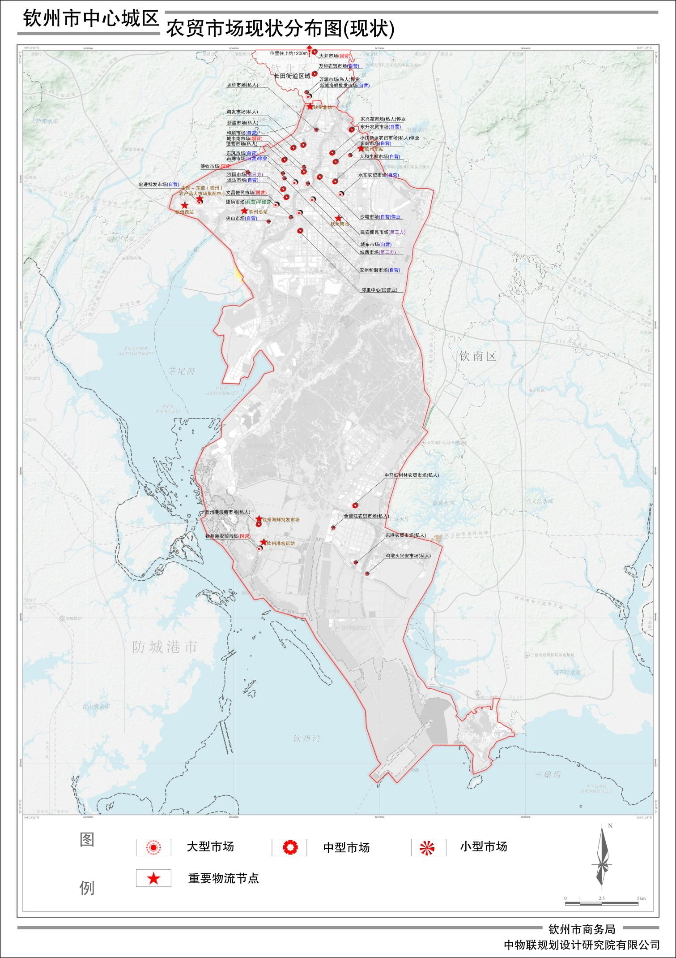
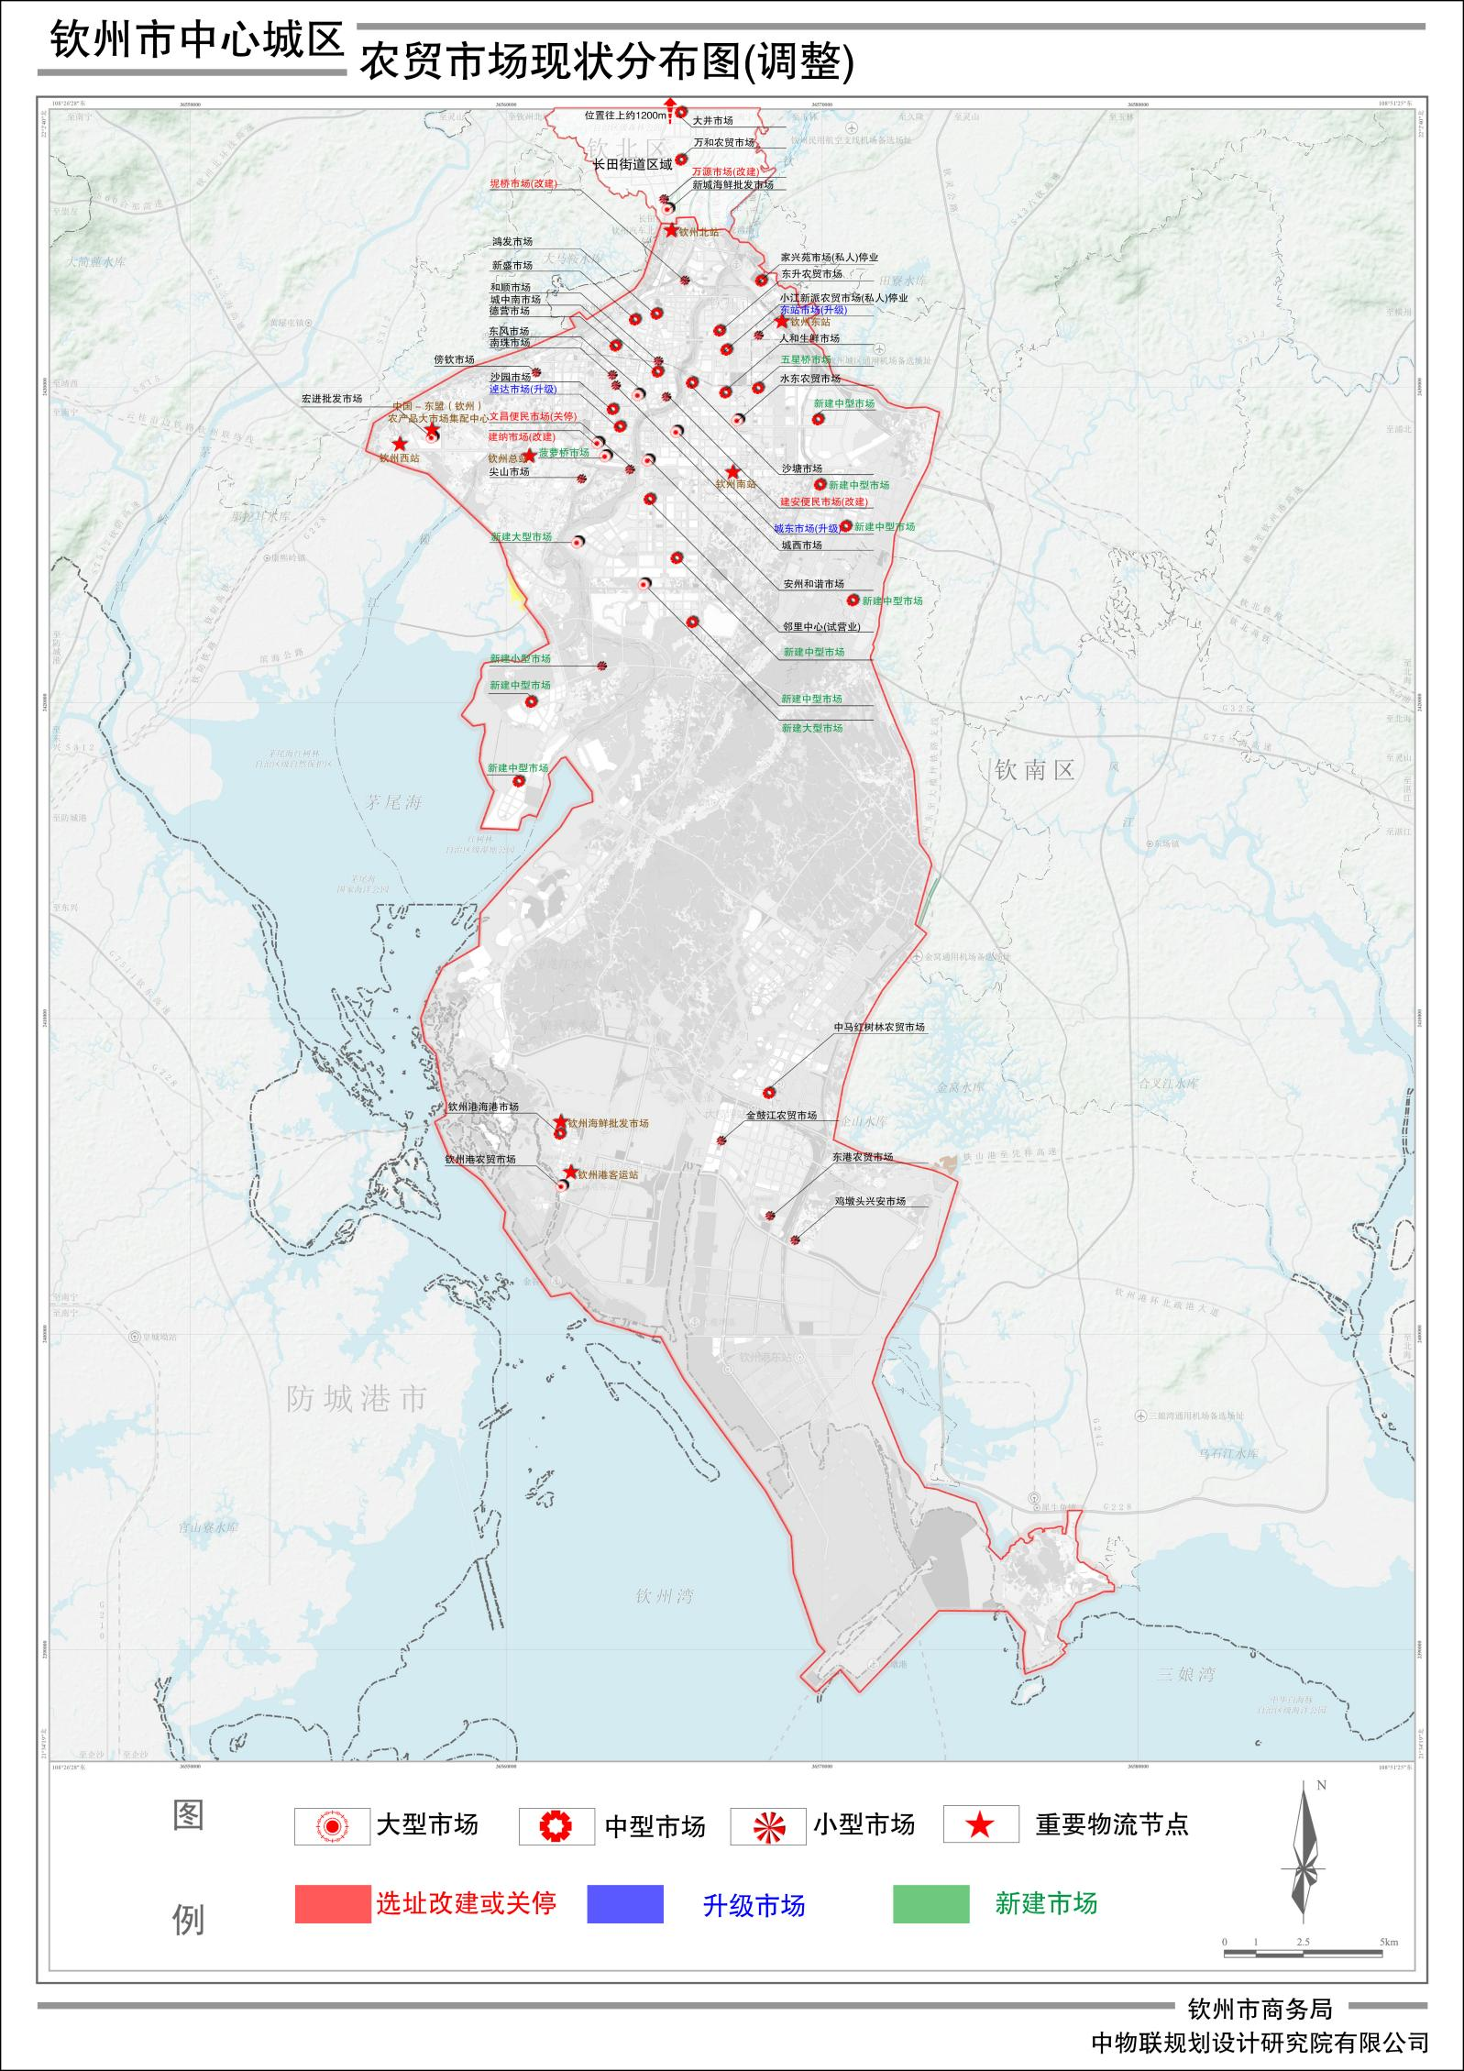

城郊区域和镇农贸市场分布图
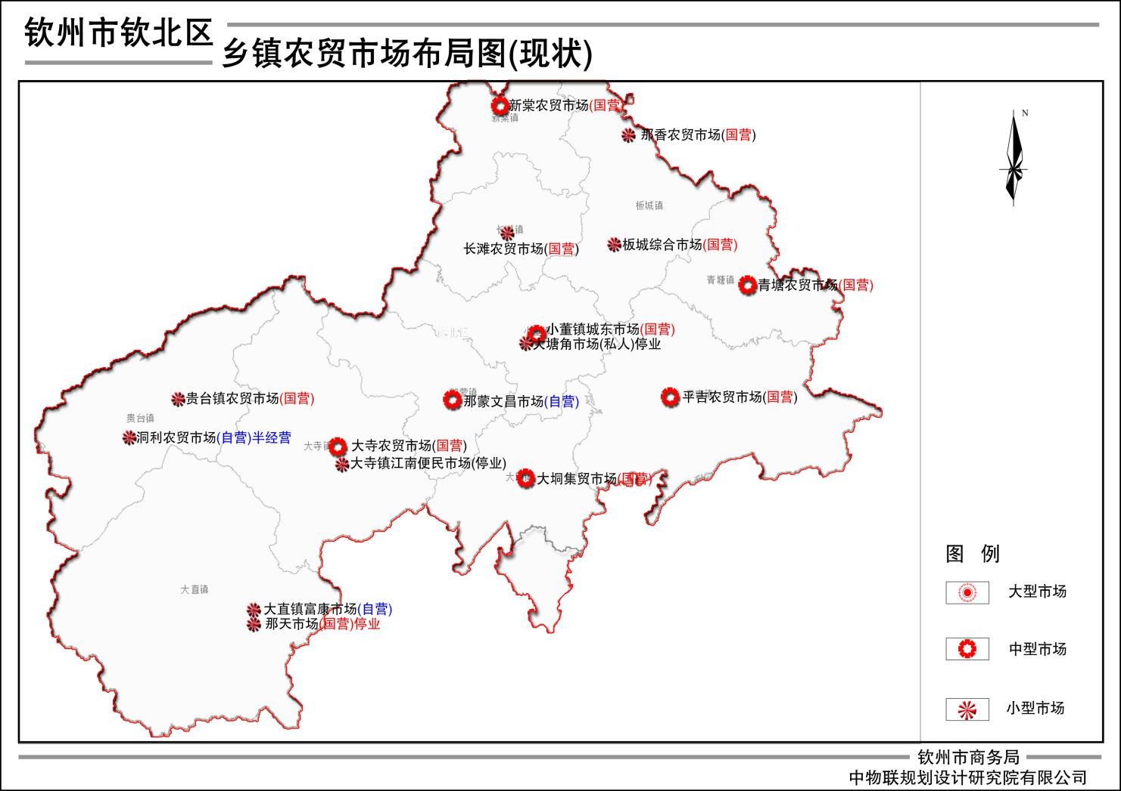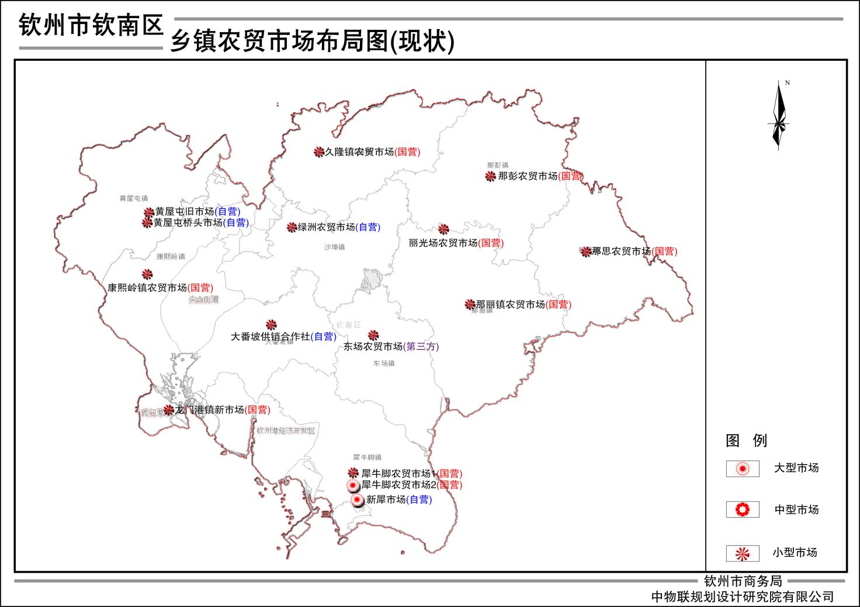

长田街道农贸市场规划布局示意图
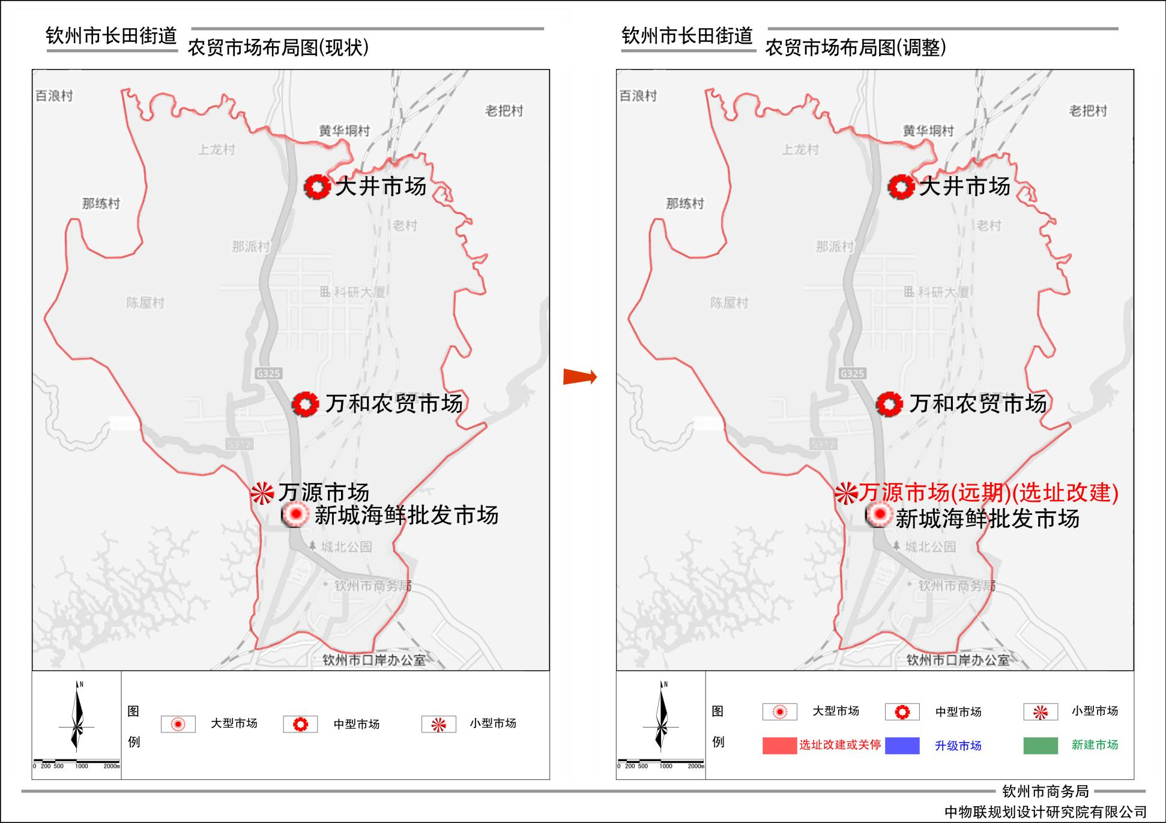

河西区农贸市场规划布局示意图
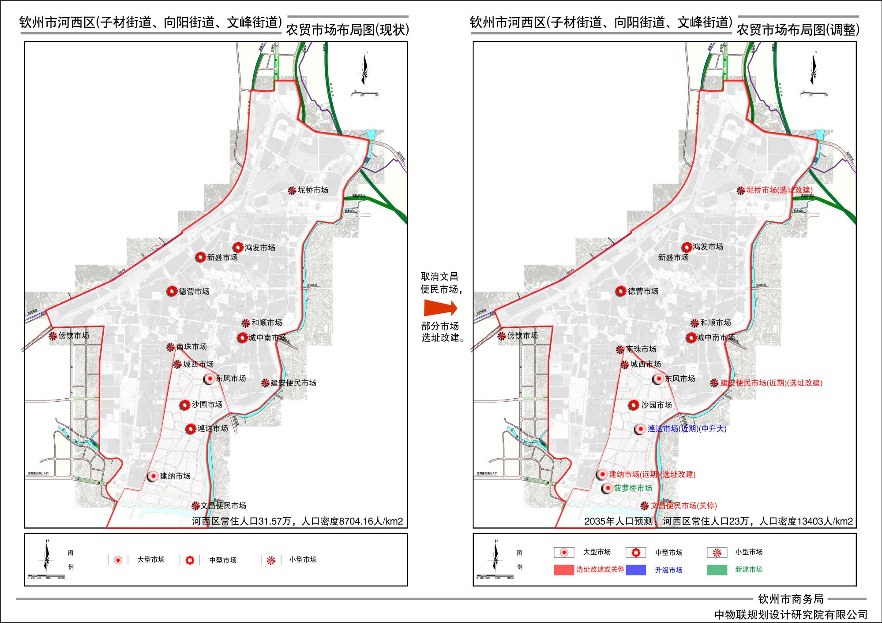

河东区农贸市场规划布局示意图
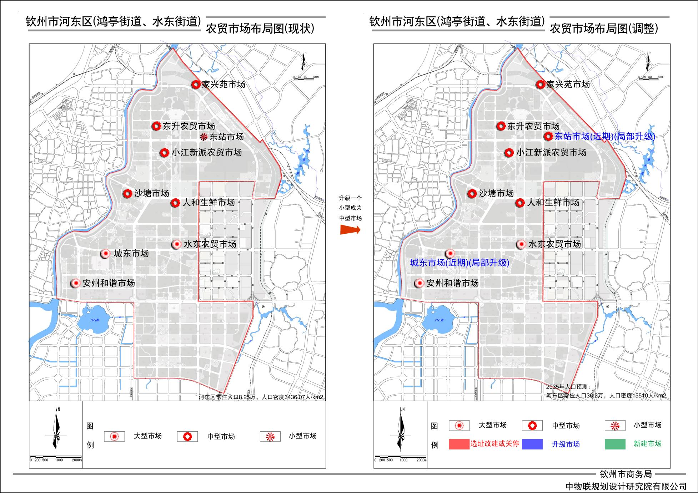

六、高新区农贸市场规划布局示意图
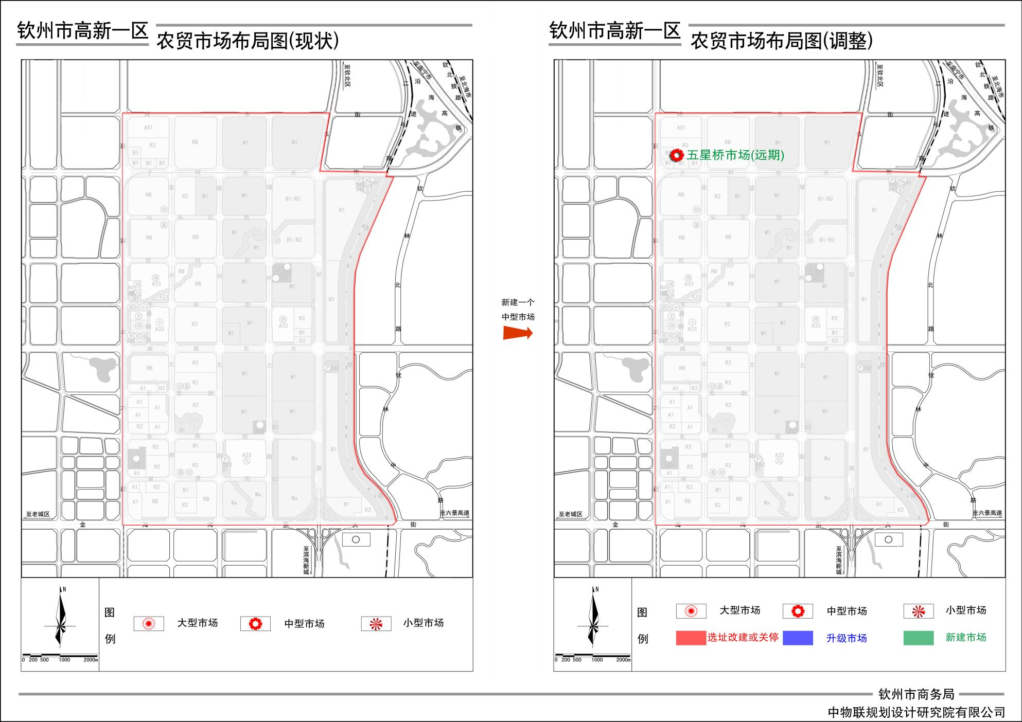
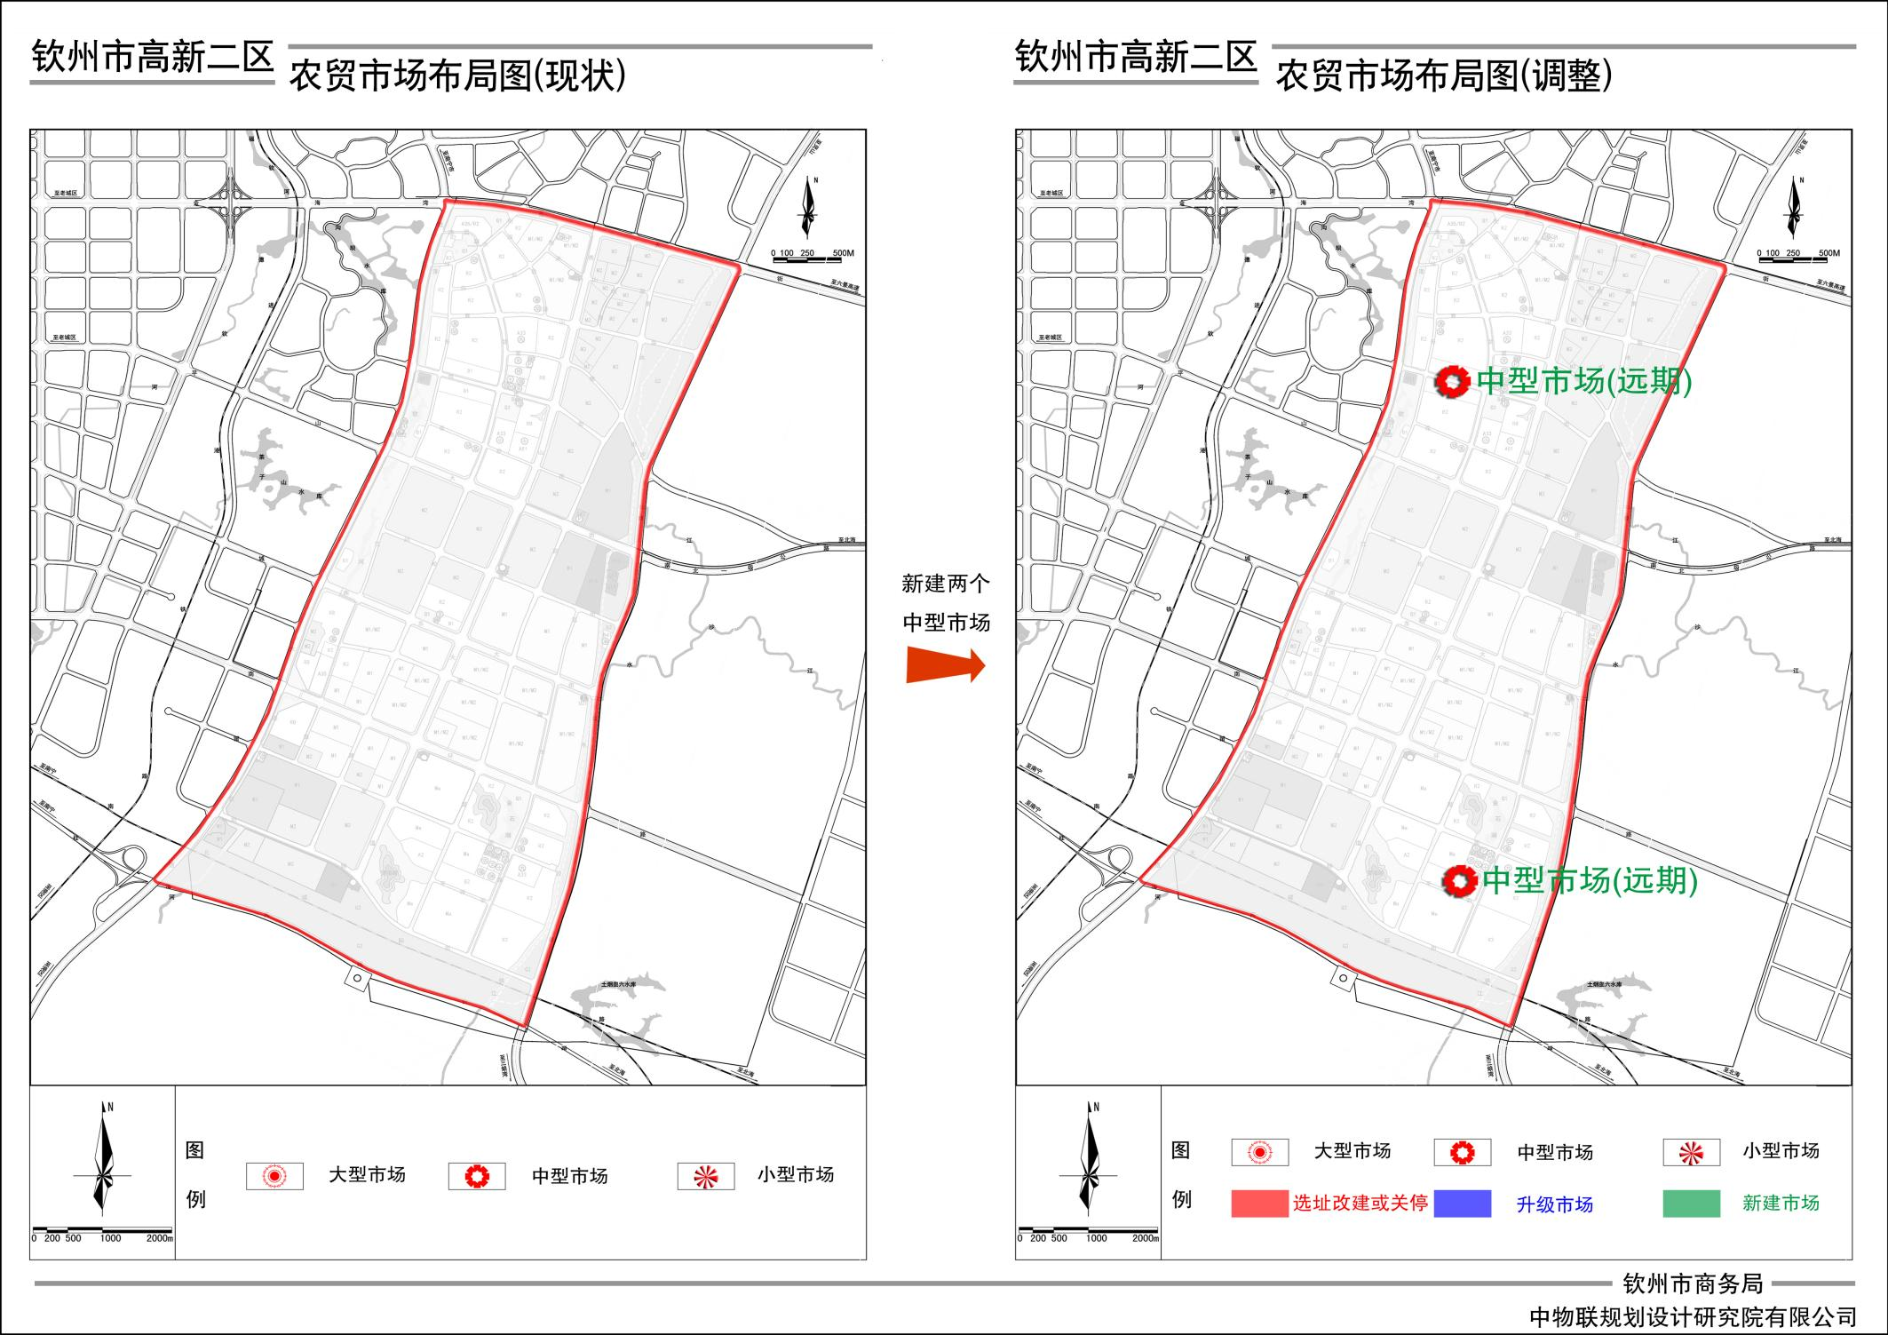

丝路花园+坭兴陶园规划农贸市场布局示意图
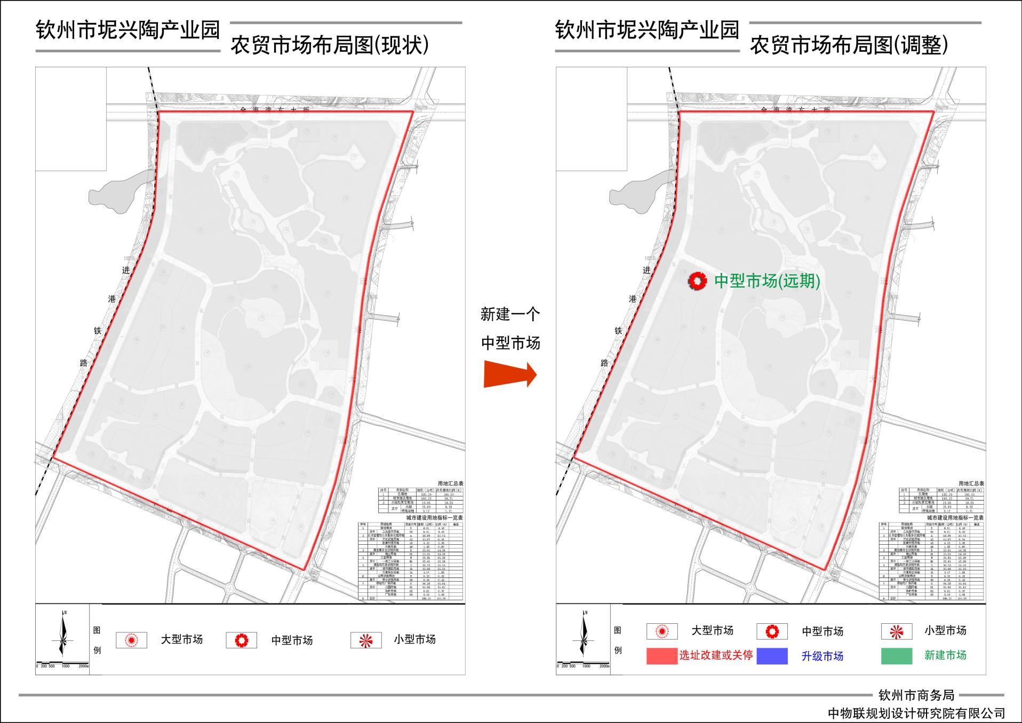

滨海新城规划农贸市场布局示意图
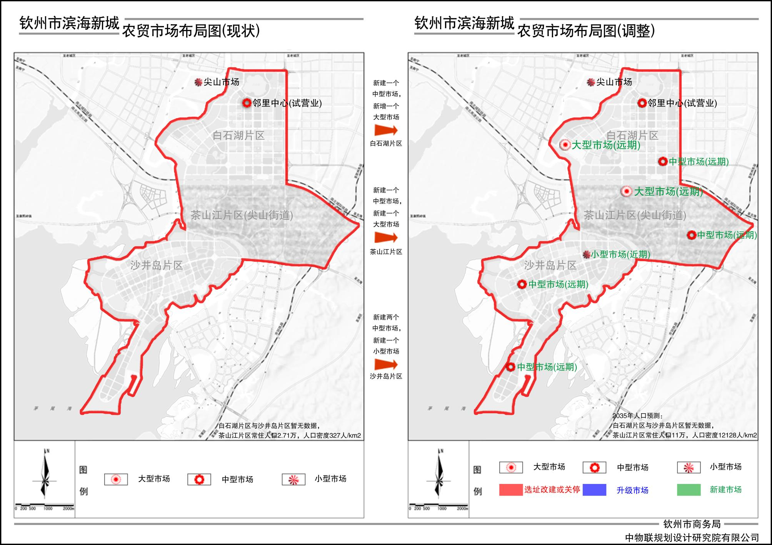

自贸区钦州港片区规划农贸市场布局示意图
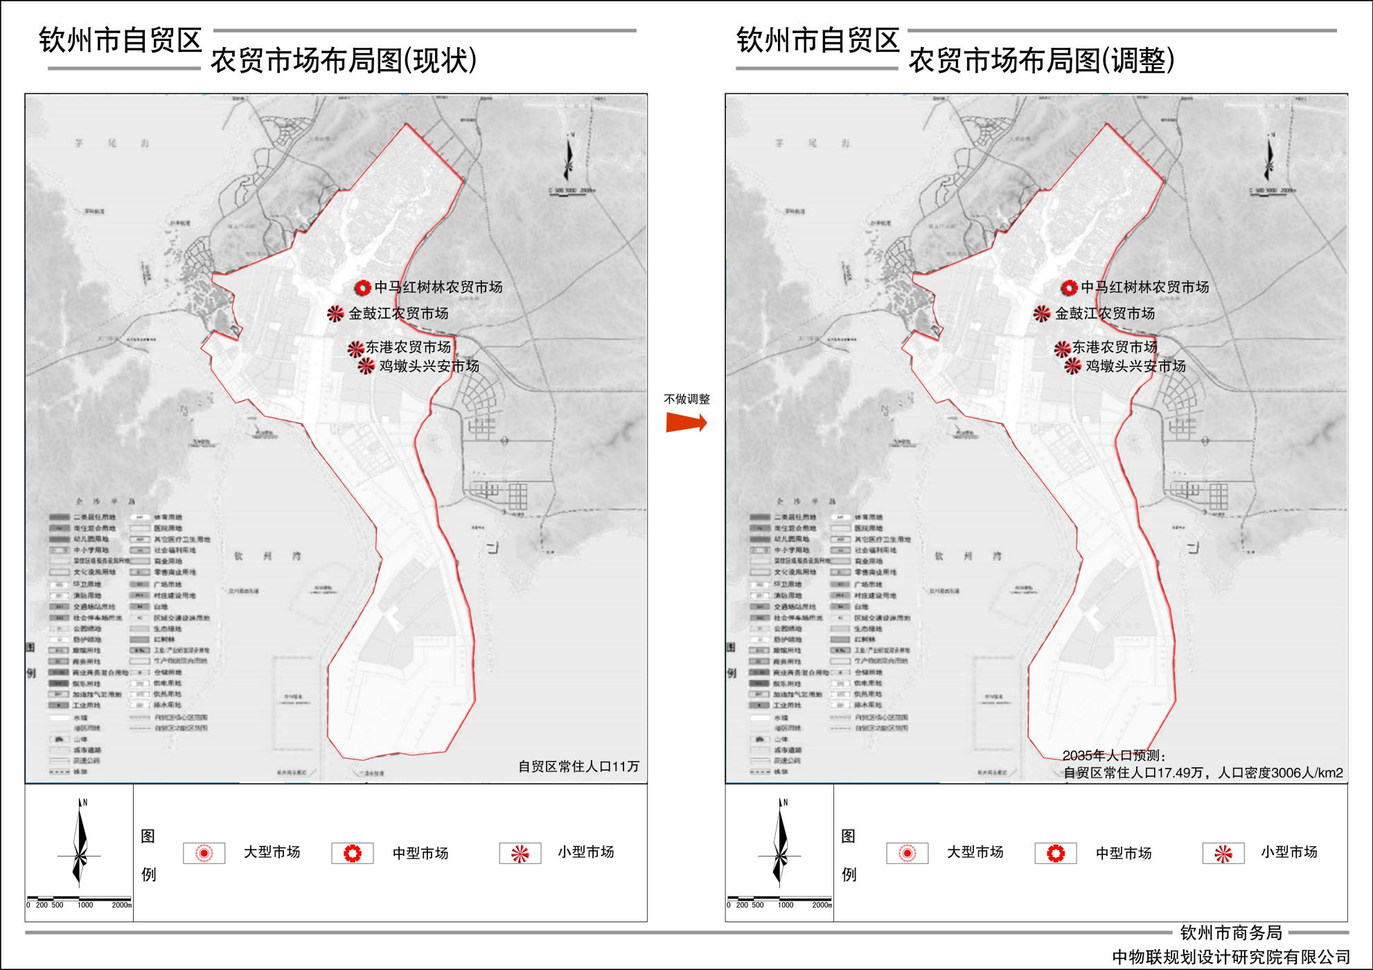

城郊区域和镇农贸市场规划布局示意图
